Міністерство освіти і науки України
Глухівський національний педагогічний університет
імені Олександра Довженка
Навчально-науковий інститут філології та історії

Кафедра іноземних мов та методики викладання

МАГІСТЕРСЬКА РОБОТА НА ТЕМУ:
«Номінативне поле концепту ДІМ в англомовній картині світу:
мовознавчий та методичний аспекти»

Студентки 62-2А групи
спеціальності 014.02 Середня освіта
(Англійська мова і література)
Шеремет Вікторії Вікторівни
Науковий керівник:
канд. пед. наук, доцент Мілютіна О.К.
Рецензент:
Дата захисту «___»___________2022 року
Національна шкала___________________
Кількість балів____ Оцінка:ЕСTS_______

Глухів – 2022 рік
ЗМІСТ
ВСТУП……………………………………………………………………….3
РОЗДІЛ 1. МОВОЗНАВЧИЙ АСПЕКТ НОМІНАТИВНОГО ПОЛЯ КОНЦЕПТУ HOME В АНГЛОМОВНІЙ КАРТИНІ СВІТУ..…………………...8
1.1. Номінативне поле як базове поняття когнітивної лінгвістики .....8
1.2. Англомовна картина світу як об’єкт лінгвістичних досліджень……17
ВИСНОВКИ ДО РОЗДІЛУ 1…….…………………………………………22
РОЗДІЛ 2. МЕТОДОЛОГІЯ МОДЕЛЮВАННЯ КОНЦЕПТОСФЕРИ HOME ……………………………………………………………………………….24
2.1. Етапи дослідження номінативної складової концепту HOME …...….24
2.2. Принципи лексикографічного аналізу концепту HOME ………...…..27
2.3. Лексикографічний аналіз концепту HOME…………………………...29
ВИСНОВКИ ДО РОЗДІЛУ 2…….…………………………………………37
РОЗДІЛ 3. НОМІНАТИВНЕ ПОЛЕ КОНЦЕПТУ HOME ЯК МОДЕЛЬ ОРГАНІЗАЦІЇ ЛЕКСИКИ В НАВЧАЛЬНИХ ЦІЛЯХ………………………….38
3.1. Аналіз формування лінгвокультурної компетентності при вивченні англійської мови……………………………………………………………………38
3.2. Інноваційні технології при вивченні лексики на основі номінативного поля концепту………………………………………………………………………41
3.3. Методи і прийоми спрямовані на формування лінгвокультурної компетенції…………………………………………………………………………47
ВИСНОВКИ ДО РОЗДІЛУ 3…….…………………………………………55
ВИСНОВКИ………………………………………………………………….57
СПИСОК ВКОРИСТАНИХ ДЖЕРЕЛ……………..………………………60
ДОДАТКИ……………………………………………………………………68

ВСТУП
Мова є соціальним феноменом, у якому відображається мова і культура. Якщо розглядати мову як засіб організації та передачі знань, постає питання про взаємодію ментальних і мовних чинників у найменуванні предметів, явищ, подій, що відкриває шлях для широкого лінгвістичного чи концептуального аналізу.
Предметом багатьох вітчизняних і зарубіжних досліджень цієї фази є вербальний образ світу, який існує у свідомості носіїв тієї чи іншої культури. Процеси світосприйняття, класифікації та концептуалізації дійсності подано в концептах, які є невід’ємною частиною мовної картини світу. Бачення і сприйняття людиною об’єктивної реальності визначається за допомогою різних концептів, що зберігаються в її свідомості. Наразі концепт досліджується з точки зору різних лінгвістичних парадигм: лінгвокультурології (Н.Арутюнова, В.Карасик, Ю.Степанов, В.Телія), когнітивної лінгвістики (О.Воробйова, С. Жаботинська, Г Яворська, В. Чейф, Ч. Філлмор, Дж. Лейкоф, Р. Ленгекер і Л. Талмі.), психолінгвістики (Е. Бейтс, О.Залевська, Л.Засєкіна Є.Кларк І.Штерн).
Ідея дому привертає увагу дослідників як об’єкт аналізу і засіб інтерпретації інших екзистенційно важливих концептів. У лінгвістиці, залежно від напряму досліджень, аналіз концепту фокусується на різних аспектах. У лінгвокультурології HOME трактується як базове знання, сітка координат, що моделює взаємини людини і світу, тобто є одним з понять, що конституює народне світобачення (М.Житнікова), репрезентований засобами різних мов, розглядається як макроетноконцепт. Історико-когнітивні дослідження концепту HOME як фрагменту повсякденного життя англійців розкривають діахронічні зміни у його змісті та, відповідно, у семантиці його лексеми «homе» (Н.Єсипенко).
Проте поза увагою дослідників ще залишається питання інтеграції лінгвокультурних досліджень з теми номінативного поля концепту HOME у сучасній англійській мові в навчальний процес, що й обумовило вибір теми нашого дослідження: «Номінативне поле концепту HOME в англомовній картині світу: мовознавчий та методичний аспекти ».
Актуальність цієї теми визначається такими чинниками:
- особливостями становлення концептосфери англомовної лінгвокультурної картини світу;
- необхідністю розширення і суттєвого поглиблення знань з теми номінативного поля концепту HOME у сучасній англійській мові в навчальному процесі;
- потребою формування лінгвокультурної компетентності в учнів старшої школи на уроках англійської мови.
Зв’язок роботи з науковими програмами, планами, темами.
Дослідження виконано відповідно до плану науково-дослідної роботи кафедри іноземних мов та методики викладання, навчально-наукового інституту філології та історії Глухівського національного педагогічного університету імені Олександра Довженка.
Проблематика магістерської роботи входить до кола питань, які досліджуються кафедрою іноземних мов та методики викладання Глухівського національного педагогічного університету імені Олександра Довженка в межах теми наукового дослідження «Сучасні підходи до навчання іноземних мов та професійної підготовки вчителя англійської мови і літератури», (номер державної реєстрації теми в УКР ІНТЕІ: 0120U103903).
Мета дослідження полягає в інтеграції дослідження лінгвокультурного потенціалу номінативного поля концепту HOME в сучасній англомовній картині світу з програмовим матеріалом навчального предмету Англійська мова у закладах загальної середньої освіти України.
Досягнення поставленої мети зумовлює необхідність вирішення таких завдань:
- висвітлити теоретико-методологічні засади формування номінативного поля концепту HOME в англомовній картині світу;
- визначити польову центро-периферійну структуру номінативного поля концепту HOME в англомовній картині світу;
- виокремити та систематизувати методи та прийоми спрямовані на формування лінгвокультурної компетенції на уроках англійської мови;
- проаналізувати та запропонували методи та прийоми використання номінативного поля концепту HOME як модель організації лексичного матеріалу на уроках англійської мови.
Об’єкт дослідження: номінативне поле концепту HOME у сучасній англійській мові.
Предмет дослідження: лінгвокультурні характеристики номінативного поля концепту HOME в сучасній англійській мові та методи його застосування на уроках англійської мови.
Матеріалом дослідження слугують словникові дефініції лексеми «home» в англомовних тлумачних, фразеологічних і тезаурусних словниках.
Для досягнення поставленої мети в роботі використано такі методи наукового дослідження:
- описовий метод – для інвентаризації вербалізаторів досліджуваного концепту,
- метод аналізу словникових дефініцій (лексикографічний) – для виокремлення лексико-семантичних варіантів лексеми «home»,
- метод етимологічного аналізу – для реконструкції етимологічної складової концепту,
- метод компонентного аналізу – для висвітлення особливостей змісту різних лексико-семантичних варіантів лексеми «home» та формування на їхній основі синонімічних рядів,
- метод польового моделювання – для створення моделі номінативного поля концепту HOME.
Наукова новизна нашого дослідження полягає у систематизації вербальних засобів номінативного поля концепту HOME відповідно до їх структурно-семантичних властивостей. Уперше за допомогою методу польового моделювання (ядро – ближня периферія – дальня периферія) здійснено розподіл англомовних засобів, які є репрезентантами змістової структури HOME; теоретично обґрунтовано використання матеріалу номінативного поля концепту HOME інтегрованого зі змістом навчального предмету Англійська мова; запропоновано методи та прийоми використання номінативного поля концепту HOME як модель організації лексичного матеріалу на уроках англійської мови; розроблено дидактичний матеріал формування лінгвокультурологічної компетентності здобувачів освіти; відповідно до навчальної програми укладено систему вправ, сформовану на основі дібраного мовного та мовленєвого орієнтовного навчального матеріалу з теми “HOME”.
Теоретична значущість:
Дослідження номінативної складової концепту HOME є необхідним доробком для подальшого дослідження лінгвоконцептології та семіотики культури, а також для формування лінгвокультурної компетентності здобувачів вищої та середньої освіти.
Практична значущість дослідження полягає у можливості використання його матеріалів у навчальних курсах із лінгвокраїнознавства, міжкультурної комунікації, лексикології. Мaтеріaли тaкож можуть cтaти у пригоді cтудентaм cпеціaльноcті 014.02 Середня освіта (Англійська мова і література) при вивченні дисципліни «Методика навчання іноземних мов і культур», під час проходження навчально-залікової практики у ЗЗСО», у нaуково-пошуковій роботі.
Апробація результатів дослідження. Результати дослідження та окремі положення обговорювалися: на засіданнях кафедри іноземних мов та методики викладання Глухівського НПУ ім. О. Довженка; у ході ІІ туру Всеукраїнського конкурсу студентських наукових робіт зі спеціалізації 035.04 «Германські мови (англійська, німецька)» (Донецьк,15 квітня 2021 року); на Х Міжнародній інтернет-конференції «Глухівські наукові читання – 2020», на ІІІ Всеукраїнській студентській науково-практичній Інтернет-конференції «Сучасні філологічні дослідження: традиції та інновації»‚ (Умань, 19 березня 2021 р.); на звітній науково-практичній конференції студентів, магістрантів «Наукові дослідження молоді» (Глухів, 2022);
Публікації: Основні положення магістерської роботи відображено у 3 публікаціях:
- Шеремет В. В. Картина світу як об'єкт лінгвістичних досліджень. Глухівські читання – 2020. Актуальні питання суспільних та гуманітарних наук: Збірник матеріалів Х міжнародної науково-практичної інтернет-конференції / За заг. ред. О.І. Луценко. Глухів, 2020. с.339-342
- Шеремет В. В. Розуміння терміну «концепт» у сучасному мовознавстві. Сучасні філологічні дослідження: традиції та інновації : матеріали ІІІ Всеукраїнської студентської науково-практичної інтернет-конференції. Умань : Візаві‚ 2022. с. 264-266
- Шеремет В.В. Номінативне поле як базове поняття когнітивної лінгвістики. Освіта і наука ХХІ століття: молодіжний вимір : Збірник матеріалів щорічної звітної науково-практичної конференції здобувачів фахової передвищої, вищої освіти та молодих учених (м. Глухів, 14 квітня 2022 року). 2022. с.97-98
Обсяг і структура роботи. Робота складається зі вступу, трьох розділів, висновків до кожного розділу та загальних висновків, списку використаних джерел, який містить 73 найменувань, з яких 14 – англійською мовою. Загальний обсяг роботи становить 86 сторінку, із них 59 сторінок основного тексту. Магістерська робота містить 7 рисунків. Текст магістерської роботи доповнюють 14 додатків.
РОЗДІЛ 1. МОВОЗНАВЧИЙ АСПЕКТ НОМІНАТИВНОГО ПОЛЯ HOME В АНГЛОМОВНІЙ КАРТИНІ СВІТУ

  - Номінативне поле як базове поняття когнітивної лінгвістики

У сучасному мовознавстві актуальними є дослідження, спрямовані на вивчення мовної картини світу, яка може бути створена різними мовними засобами, серед яких особливе місце належить лінгвокогнітивним [68]. Базовим поняттям когнітивної лінгвістики є концепт, який, на думку багатьох дослідників, є «одиницею ментальної інформації, яка забезпечує вихід на концептосферу соціуму» [40, с.10] і може бути описана через аналіз засобів його мовної об’єктивації.
Різні підходи до інтерпретації концептів призвели до численних дискусій щодо проблеми вербалізації концептів. Деякі вчені вважають, що концепт має невербальну природу, оскільки є найбільш загальним значенням, яке не набуло мовних форм; інші допускають повну вербалізацію концепту і підкреслюють, що вербалізація є перекладом певного змісту, думки, в усну (вербальну) форму природної мови [28].
Існує й інша точка зору, яка полягає в тому, що тільки частина концептуального знання має мовний зв'язок, а решта представлена в душі ментальними уявленнями різного роду – картинами, образами, схемами [40]. Тому концепт вважається частково вербалізованим явищем. З цією думкою погоджуються З. Попова та Ю. Стернін, вказуючи, що концепт не обов'язково має мовне вираження, оскільки існує безліч понять, що не мають фіксованої назви, але їхній понятійний статус не викликає сумнівів [14, с.14-15].
Власне термін «концепт» є запозиченням з латинської мови (соnсерtus лат. – поняття, від соnсіреrе – «збирати, вбирати у себе») і з’явився в епоху Середньовіччя та розглядається як універсалія, що узагальнює ознаки речей, містить важливу й актуальну інформацію та створена розумом для його внутрішнього використання [28].
Великий тлумачний словник української мови подає таке визначення: концепт – 1. Формулювання, загальне поняття, думка. 2. Вигадка, фантазія [5, с. 452].
О. Кубрякова трактує «концепт» як «термін, що служить для пояснення одиниць ментальних або психічних ресурсів нашої свідомості та тієї інформаційної структури, яка відбиває знання і досвід людини: оперативно-змістова одиниця пам’яті, ментального лексикону, концептуальної системи та всієї картини світу, відбитої в людській психіці» [19, с. 90].
Варто зазначити, що концепт, як категорія, яка є однією з найважливіших для цілої низки гуманітарних наук, характеризується своєю неоднорідністю. Виділяються конкретні й абстрактні, індивідуальні та групові концепти тощо. Багатовимірність та різнобічність концептів стала поштовхом для розробки різних класифікацій цього явища. Відповідно до критеріїв виділяють такі класифікації концептів:
- за лінгвістичним вираженням: прості – репрезентовані одним словом, складні – словосполученням або реченням [14, с. 38];
- за походженням: первинні – вихідні концепти, сутність яких не підлягає аналізу; вторинні – концепти, що розвинулись із первинних [7, с. 90];
- за наявністю в індивідуальній та колективній свідомості: індивідуальні, групові (соціокультурні), етнокультурні та загальнолюдські концепти [20, с. 13] (Див. додаток А).
Окремі дослідники не розмежовують, а інколи й ототожнюють, поняття та концепт.
Варто зазначити, що термін «концепт» в українській мові є калькою латинського «сonсерtus» (поняття), і низка дослідників оперують ними як синонімами. Проте, вони досить диференційовані. «Поняття», зазвичай, вживається у логіці й філософії, а «концепт» – у мовознавстві, культурології, лінгводидактиці, лінгвістиці. Термін «поняття» включає систему логічних термінів, таких як «судження» та «умовивід», і є згустком раціональної частини концепту, тобто є змістом, який включає основні суттєві характеристики об’єкта [1, с.128].
Концепт як ментальне уявлення про явище, яке супроводжується
у свідомості певними ознаками й асоціаціями, відповідає, на думку дослідниці, домовній (психічній, ментальній) картині світу. Поняття є результатом пізнавальної діяльності людини і складником концептуальної картини світу. У його змісті фіксуються й узагальнюються найбільш суттєві ознаки явища, що формують найважливіші риси концепту. [59]
Структуру поняття та концепту схематично представлено на рис. 1.1.
Поняття Концепт

Рис. 1.1. Структура поняття та концепту
У дослідженні ми вважаємо, що концепт можна частково виразити вербально, оскільки індивідуальне знання потребує складного інструментарію для його повної реалізації, і погоджуємося з думкою Д. Каліщука, що це абсолютно неможливо при описі концепту, але на певному етапі суспільного розвитку, у певному типі дискурсу тощо можна говорити про особливості вербалізації певного концепту [15].
Частина концепту може бути представлена у психіці людини у вигляді образів, схем, картинок. Окрім цього, у різних комунікативних ситуаціях певне слово може репрезентувати у мовленні різні ознаки концепту [23]. Але найкращий доступ до опису та визначення концептів надають мовні одиниці, такі як, зокрема, слово, речення, текст.
Слово порівнюють із ключем, що «відкриває» для людини концепт
як одиницю розумової діяльності, воно є засобом доступу до концептуального
знання [41]. Тому вивчення лінгвістичної семантики є прямим засобом
дослідження концептуальної системи людини.
«Весь концепт у всьому багатстві свого змісту теоретично може бути виражений лише сукупністю засобів мови, усім номінативним полем концепту, кожен з яких розкриває лише його частину» [40,с. 79].
Дослідники по-різному розуміють і визначають структуру концепту.
З. Попова та Й. Стернін пропонують польовий опис концептів у термінах ядра та периферії, однак при цьому наголошують, що структура концепту не є жорсткою. Концепт динамічний та функціонує, актуалізуючись у різних своїх складниках, поєднується з іншими концептами та відштовхується від них.
Ядро містить прототипні шари, найбільш яскраві первинні образи. У разі складних концептів на такий образ накладаються інші когнітивні ознаки, які разом утворюють базовий шар концепту. Периферія утворює поле тлумачення терміна: більш абстрактні ознаки, які віддаляються від ядра за ступенем конкретності та жвавості образного уявлення, але не обов’язково за значенням. Периферія відображає інтерпретацію певних концептуальних ознак або їх комбінацій у формі тверджень, настанов свідомості, що формуються в певній культурі з менталітету різних людей [25, с.58-65].
Інші дослідники також говорять про польову структуру концепту.
В. Маслова презентує концепт як поле, у центрі якого лежить основне поняття (ядро концепту), а все, що внесене культурою, традиціями, народним та особистим досвідом, знаходиться на периферії [23, с.62].
Сукупність мовних засобів, що презентують концепт на певному етапі розвитку суспільства З.Попова та Й.Стернін визначають як номінативне поле концепту. Науковці вважають, що номінативне поле відрізняється від тих структурних угруповань лексики, що традиційно виокремлюються у лінгвістиці (ЛСГ, ЛСП, ЛФП, синонімічного ряду, асоціативного поля) тим, що має комплексний характер, включає у свій склад усі вище згадані угруповання і є упорядкованою дослідником сукупністю номінативних одиниць, яка об’єднує одиниці усіх частин мови [40, c. 47].
Таким чином, номінативне поле – це мовний матеріал, який відображає концепт у мовній свідомості носіїв мови. Опис семантики одиниць номінативного поля дає змогу відтворити зміст концепту в тому вигляді, в якому він зафіксований у мові.
Моделювання концепту полягає у виявленні вичерпного переліку мовних одиниць, які його об'єктивують. Експериментальне дослідження змісту концепту передбачає виділення й опис усіх семантичних ознак, які його структурують у свідомості індивіда. Саме сукупність компонентів, що об’єктивують термін у конкретний період суспільного розвитку, дає змогу побудувати номінативне поле концепта.
У мові концепти, як правило, представлені лексемами, так званими вербалізуючими концептами, зокрема репрезентантами ключових слів та їх синонімами. Ключове слово є прямим найменуванням поняття і визначається дослідником. Перелік мовних одиниць, які можна включити до номінативного поля, досить широкий і може включати прямі та похідні (переносні) номінації, споріднені слова та частини різних мов, пов’язані з основними номінаціями, контекстуальні синоніми, авторські номінації оказіональні особи, стійкі сполуки, синоніми ключового слова, фразеологізми, паремії, метафоричні номінації, стійкі порівняння, вільні словосполучення, словникові та енциклопедічні визначення, тематичні, публіцистичні, художні тексти, стійкі словосполучення, сукупності текстів [14, с.49].
О. Селіванова [48] зазначає, що існує можливість синтаксичної та фразеологічної номінації, а деякі концепти тяжіють до ад’єктивної форми втілення, але переважна більшість концептів номінується іменниками. Іменна об'єктивація концепту є найважливішим і продуктивним способом його реалізації, точніше надання йому прототипічної назви.
Таким чином, концепт закріплюється в конкретній національній культурі і вживається по-різному залежно від ситуації спілкування, зокрема: готові лексеми, фразеологізми, вільні словосполучення; структурно-позиційні моделі речень, що містять типові частинипропозицій; тексти і сукупність текстів.
Структуру номінативного поля концепту, на думку О. Присяжнюк, можна представити у вигляді ядра, центру та периферії (Див. рис.1.2). До ядра входить словесне значення певної лексеми, представлене гіперсемою – семантичним компонентом вищого порядку, що організовує навколо себе розгортання семантичного поля. Центр поля складається із одиниць, що мають інтегральне, спільне з ядром диференційне значення. Периферія включає найбільш віддалені від ядра одиниці, спільне родове значення яких належить до потенційної, ймовірнісної семантики [43].

Рис. 1.2. Структура концепту
Уявлення про номінативне поле концепту полягає у встановленні та описі сукупності мовних засобів, які називають концепт та його окремі ознаки. Ядро номінативного поля встановлюється через синонімічне розширення ключового слова та через аналіз контекстів, у яких трапляється досліджуваний концепт [58].
Периферійні компоненти номінативного поля концепту встановлюються різними способами. У процесі аналізу текстів зазвичай відбираються номінації різновидів денотативної складової концепту та його окремих ознак. Одним із таких способів є розкриття сполучуваності лексем, які об’єктивують концепт в мові, що дає можливість виявити певні складові концепту. Із різноманітних прикладів сполучуваності лексем, що входять до ядра номінативного поля, із дієсловами чи прикметниками можна вивести чисельні ознаки, які характеризують концепт. Усі ці ознаки включаються в опис концепту, а частотність їх вживання у різних текстах фіксується для виявлення найяскравіших, найбільш комунікативно релевантних.
До номінативного поля для того чи іншого поняття належать такі мовні засоби:
- прямі номінації концепту (ключове слово – це номінація терміна, яку дослідник обирає як назву концепту, а отже як назва номінативного поля та його системних синонімів);
- концептуальні номінації;
- однокореневі слова, одиниці різних частин мови;
- контекстні синоніми;
- індивідуальні номінації окремих авторів;
- стійкі сполучення слів, синонімів ключового слова;
- фразеологічні сполучення;
- паремії (приказки, прислів’я та афоризми);
- метафоричні номінації;
- стійкі порівняння з ключовим словом;
- вільні речення, які називають окремі ознаки чи характеристики поняття;
- словникові тлумачення мовних одиниць, що втілюють концепт;
- тематичні тексти (наукова або науково-дослідна література, що розкриває зміст концепту);
- публіцистичні чи художні тексти, які самі пояснюють зміст концепта [40, с.48].
Номінативне поле концепту культури будуємо шляхом суцільної вибірки вербалізаторів концепту із словників, оскільки словники репрезентують усю сукупність знань людини про світ; словникові дифеніції містять вербалізовані людські уявлення, поняття, концепти, що з них складається сутність картини світу, а також з етнографічних джерел, що в них засобами мовного вираження описані певні явища культури.
Термін «номінативна щільність» запровадив В. Карасик, який розумів під цим терміном ступінь детальності мовної репрезентації даного концептуального простору, тобто уточнення «позначуваного фрагмента реальності, множинне варіативне позначення та складні смислові відтінки позначуваного»[15].
Враховуючи номінативну щільність концептів, науковці замість кількісних показників уживають прикметники висока та низька [40], але по при те, що номінативна цілісність є досить відносним показником, вважаємо, що точніше і правомірніше було би її визначити в цифровому еквіваленті. Під коефіцієнтом номінативної цілісності розуміємо цифровий показник об’єму номінативного поля концепту. Коефіцієнт номінативної щільності обчислюємо за формулою Q_{nd}=NF_{e}:NF_{mes}, де Q_{nd} – це коефіцієнт номінативної щільності, NF_{e}- загальна кількість одиниць номінативного поля концепту, NF_{mes} - загальна кількість одиниць номінативного поля того концептополя, до якого належить концепт [10].
Відповідно до методики аналізу культурних концептів Ю. Степанова, у структурі концепту виділяють два компоненти: культурний і поняттєвий [53].
Культурна складова концепту містить три шари:
- історичний;
- актуальний;
- етимологічний.
Ці шари охоплюють сукупність діахронічно перемінних та сталих семантичних характеристик і способів вербалізації.
- Історичний шар. Описуємо та аналізуємо концепт у всіх його виявах через матеріали етнографічних джерел, енциклопедичних, міфологічних та циркових словників. Метою є доведення, що концепт належить до певної культури та не може вживатися поза межами певного концептополя або може набувати специфічних рис.
- Актуальний шар. Концепти мають мовне вираження і підлягають семантичному аналізу, а парадигматичний аспект є складовою частиною семантичного аналізу лексики. Метою дослідження є аналіз лексичних та словотвірних ознак його мовних репрезентантів.
  - лексичні ознаки. Дослідження вимагає розгляду не тільки основної номінації концепту, а й її синонімів. Тому що світогляд мовців може відображати те ж саме поняття по-різному і назвати його також по-різному.
  - словотвірні ознаки. Аналізуємо усі лексеми, які є спільнокореневими із основним словом –вербалізатором концепу. Метою цього комплексного аналізу є встановлення факту приналежності конкретного вербалізатора до номінативного поля відповідного концепту.
- Етимологічний шар. При детальному аналізі встановлюємо етимологію досліджуваного концепту, що дає змогу визначити не лише первинний смисл досліджуваних лексем, а й прослідкувати розвиток концепту у діахронії та встановити механізм його формування.
Поняттєва складова концепту виявляється шляхом аналізу значення слова – основного репрезентанта концепту. Основним методом дослідження словникових дефініцій є компонентний аналіз. В процесі якого запозичені слова розщеплюються на складові компоненти – семи.
Польова організація концепту – це ієрархія смислових елементів, що складається із «ядра і різних зон периферії у структурі концепту» [40].
Існують різні точки зору щодо моделювання номінативного поля концепту. У роботі «Компонентна структура лінгвокультурних семіотичних концептів PRIDE і NOBILITY» Сергієнко В. Л. пропонує таку структуру (Див. додаток Б). Проаналізувавши різні способи візуалізації намінативного поля , на нашу думку, більш оптимальною сформулював О.Присяжнюк .[43]
Номінативне поле або структура концепту складається з трьох частин: ядра, приядерної зони та периферії.
До зони ядра входять поняттєва та знакова складові, що виражають ім’я концепту. Приядерна зона складається з суттєвих, але не основних уявлень. До приядерної та периферійної зон входять смислові елементи культурної складової концепту.
Підсумком моделювання номінативного поля концепту є словесна та графічна репрезентація змісту концепту.

1.2. Англомовна картина світу як об’єкт лінгвістичних досліджень

Картина світу як образ виникає в процесі контакту людини з довкіллям і суспільством, вона об'єктивується в мові, образотворчому мистецтві, музиці, обрядах, різноманітних соціокультурних стереотипах щодо поведінки людини. На думку Г. Брутян, термін «картина світу» має досить широку семантику, але в цілому під ним розуміють сукупність уявлень людини про навколишню об’єктивну дійсність.
Картина світу є національно забарвленою, адже інтерпретується, пропускаючись крізь призму національного світобачення та світорозуміння. Кожна національна мова, окрім виконання комунікативної, інформативної та емотивної функцій, фіксує та зберігає повний комплекс знань
і уявлень певної мовної спільноти про світ. Мова – невід’ємна частина будь-якої національної культури.
Можна стверджувати, що картини світу є різноманітними, оскільки показують особливе бачення світу, його смислове конструювання, відповідно до певної логіки світорозуміння і світобачення, характеризуються історичною, національною і соціальною детермінованістю. Існує стільки картин світу, скільки є способів світобачення, оскільки кожна людина сприймає світ і будує його образ, враховуючи індивідуальний досвід, суспільний досвід, соціальні умови життя.
Мовну картину світу можна визначити як «світ у дзеркалі мови», як сукупність знань про світ, втілених у мові, зокрема її лексиці, фразеології, граматиці [17, с.18]
Українська дослідниця Н. Фрасинюк вважає, що «картина світу – суб’єктивний образ об’єктивної реальності, який лежить в основі індивідуального і суспільного пізнання і відображає не тільки знання про світ, але й фантазії та мрії про світ».
На думку Г. Колшанського, мовна картина світу – це наше уявлення про навколишній світ, яке є суб’єктивним. Це вербальна сукупність уявлень про світ, історично сформований у повсякденній свідомості мовного колективу спосіб концептуалізації дійсності; це світогляд у мові, а мова і світогляд впливають одне на одного.
Відповідно до концепції Ю. Апресяна, кожна природна мова відображає певний спосіб сприйняття та організації світу. Репрезентовані в мові значення утворюють певну єдину перцептивну систему, яка є обов’язковою для всіх носіїв мови та формує мовний образ спільноти; світогляд, який формує мову, є частково універсальним, частково національним, тому носії різних мов бачать світ дещо по-різному через призму своєї мови [54].
Концептуальна картина світу – це система понять або важлива психоментальна координата, що визначає межі колективної національної свідомості, концептуальну сферу нації [57].
Більшість дослідників вважають, що концептуальна картина світу багатша за мовну, оскільки в її формуванні беруть участь різного роду типи мислення, і все, що знає людина, не приймає словесної форми, у мові відображається не вся інформація про зовнішній світ, яку можна висловити мовою. Для того, щоб мовна одиниця досягла певної позиції в мові і стала ще сильнішою, вона повинна пройти випробування формуванням, кристалізацією і часом.
Ми не вважаємо доцільним ототожнювати наукову картину світу як сукупність об’єктивних наукових знань про світ та концептуальну картину світу, одиницею якої є концепт. В основі будь-якої картини світу лежать явища навколишньої дійсності, які є універсальними для всіх людей. Проте картина світу – це те, що передусім йде від людини, етносу, це результат «людського сприйняття, фантазій, мисленнєвих процесів і перетворюваної діяльності»[11]. Це виявляються в тому, які частини навколишнього світу репрезентовані концептами та як ці концепти відображають дійсність. Саме
на концептуальній картині світу базується мовна картина світу, що являється результатом репрезентації дійсності в етносвідомості [48], і остання ще більшою мірою відзначається національною специфічністю.

Рис.1.3 Картини світу
М. Піменова та О. Кондратьєва визначають відмінності концептуальної та мовної картин світу за такими параметрами:
- відношенням до дійсності (концептуальна картина світу, на думку дослідників, є ближчим образом дійсності, ніж мовна);
- характером сприйняття дійсності (безпосереднє сприйняття при утворенні концептуальної картини світу і опосередковане мовними знаками при утворенні мовної);
- участю в утворенні кожної з картин певних типів мислення (при формуванні концептуальної картини світу, на відміну від мовної, задіяні різні типи мислення, в тому числі і невербальні);
- основними одиницями та структурними складниками (концептуальна картина світу функціонує у вигляді концептів, що формують концептосферу етносу, а мовна картина світу – у вигляді закріплених у семантичних категоріях значень, які формують семантичний простір мови);
- ступенем рухливості, мінливості (концептуальна картина світу постійно оновлюється, «перемальовується», а мовна картина є більш стабільною і повільніше реагує на зміни, що мають місце в усвідомленні світу людиною [33, с.37–38].
Концептуальна та мовна картини світу є відображенням знань про дійсність, але вони належать до різних рівнів: ментального, представленого концептами, та лінвального, який маніфестується мовним одиницями у їх семантичному, граматичному, стилістичному та синтаксичному виявах.
Категорія «мовна картина світу» (часто поєднується з «світоглядом» і «концептуальним світоглядом») зараз використовується лінгвістами для позначення:
- опису екзотичних мов (індійської, австралійської, полінезійської та ін.), які мають інший погляд на світ порівняно з індоєвропейськими мовами (В. Гумбольдт, М. Боас, Е. Сепір, Б. Уорф, тощо...);
– для етноцентричного та лінгвокультурологічного вивчення мови, її примітивів чи стереотипів у контексті міфології, фольклору та культури (А. Вежбицька, М. Толстой, С. Нікітіна, Т. Ців’ян; Є. Бартмінський та ін.);
– для порівняльної реконструкції лексичного складу мертвих мов або прамов за історико-етимологічними словниками (Е. Бенвеніст, О. Трубачов, Т. Гамкрелідзеі, В. Іванов, В. Левицький, В. Топоров, М. Маковський та ін.);
- визначення національної «наївної» інформації про певні факти або лексикографічний опис системи соціокультурної фонової інформації (Ю. Апресян, О. Яковлєва, В. Плунгян, Е. Урісон, Г. Хачов, О. Корнілов);
- мовних особливостей світосприйняття стародавніх народів на основі великих античних текстів («Беовульф», «Пісня про Нібелунгів»);
- унікального авторського сприйняття у матеріалах текстів унікальних авторів таких як Ю. Федьковича, О. Кобилянської, В. Шекспіра, Й.В. Гете (Н. Бабич, О. Кагановська, В. Кухаренко, Т. Радзієвська, Н. Тимощук, С. Шкварчук та ін.);
– для дедуктивної ідеографічної сегментації лексики лексикографічного призначення (Ю. Апресян, В. Гак, О. Яковлєва);
- для систематизації та аналізу філософських чи світоглядно-значущих культурних, ментальних, міфологічних концептів, що виникають у мовній свідомості носіїв мови (Н. Арутюнова, Т. Булигіна, О. Шмельов, О. Падучева та ін.) тощо.
Отже, мовна картина світу — це система світосприйняття, яка відображається людським розумінням на всіх рівнях мовної системи та трансформується в мислення, яке може бути передане іншим членам суспільства засобами національної мови. Дослідження мовної картини світу – це спосіб глибше пізнати особливості кожної мови, зрозуміти систему мислення, ідентичність і менталітет нації.
Концептуальна картина світу – це система концептів як важливих психоемоційних координат, що визначають межі колективної національної свідомості, що є концептуальним простором нації. Концептуальна та мовна картини світу відрізняються за походженням: перша використовує поняття та ідеї, друга — мовні одиниці.

Висновки до розділу 1

Здійснене в першому розділі магістерської роботи дослідження теоретичних засад формування мовознавчий аспектів номінативного поля «HOME» в англомовній картині світу дає змогу зробити висновки узагальнюючого характеру. Вони відображають, по-перше, результати проведеного теоретичного аналізу науково-дослідної літератури з проблеми дослідження; до-друге, сутність та структуру номінативного поля як базового поняття когнітивної лінгвістики та англомовної картини світу як об’єкту лінгвістичних досліджень.
Аналіз вітчизняної та зарубіжної літератури засвідчив, що проблема формування мовної картини світу, концептосфери, номінативного поля концепту, розподілу лінгвістичних одиниць серед елементів номінативного поля концепту займає одне із головних місць серед завдань когнітивної лінгвістики, що потребує першочергового розв’язання.
Дослідження номінативного поля концепту мають великі перспективи в лінгвістиці. У цьому розділі проаналізовані поняття номінативного поля концепту Дім у англомовній картині світу. Аналіз структури концепту в 1 розділі дає змогу дійти таких висновків:
1) концепт – це багатошарова одиниця мислення, що об’єднує перцептивний образ, поняття предмета, асоціації, культурний та історичний контекст, створюється на основі емпіричного та раціонального досвіду, актуалізація концепту залежить від культури та особистого досвіду людини. Дослідження концептів є важливим у розумінні культурних особливостей певного народу.
2) мовна картина світу – лінгвокультурне поняття, що об’єднує систему концептів та їхні взаємозв’язки та накладає стереотипний відтиск на дійсність.
3)семантико-когнітивний підхід у дослідженні концепту (З.Д. Поповою та І. А. Стерніним) обумовлює аналіз фразеологічних, лексичних, синтаксичних одиниць для виявлення основних аспектів концепту, визначення номінативного поля концепту HOME.
4) за В.А. Масловою, для дослідження концепту, необхідно визначення референтної ситуації, місця цього концепту в мовній картині світу, звернутись до етимології та врахувати особливості вживання.
З’ясовано, що англомовна картина світу є складним цілісним, інтегративним утворенням, яке об’єднує соціокультурні знання, особистісне ставлення до іншомовних культур дає змогу успішного спілкування з представниками англомовної культури, почуватися впевнено та комфортно в іншомовному соціокультурному середовищі, завдяки володінню способами застосування англомовного лексичного матеріалу.

РОЗДІЛ 2. МЕТОДОЛОГІЯ МОДЕЛЮВАННЯ КОНЦЕПТОСФЕРИ HOME

2.1. Етапи дослідження номінативної складової концепту HOME

Важливим завданням сучасної лінгвістики є розроблення алгоритму аналізу концепту: моделювання семантичної та словотвірної структур слів та виокремлення основних типів, моделей структурно-семантичних відношень, формування семантичних полів та моделювання діалектної картини світу.(Див. додаток В)
Методика Ю. С. Степанової тісно пов’язана зі структурою концепту та відображає його з різних аспектів.
Поняттєвий сегмент передбачає аналіз семантичної структури полісеманта шляхом виявлення лексико-семантичних варіантів на підставі словникових дефініцій, компонентного аналізу, формування синонімічних рядів тощо. [53] Культурний сегмент формує три прошарки, які віддзеркалюють результати культурного життя різних епох:
- етимологічний – вивчення етимології, «внутрішньої форми слова», яка є основною його подальшого семантичного розвитку;
- історичний – дослідження динаміки функціювання концепту на підставі історичних, етнографічних джерел, спеціальних словників та ін.;
- актуальний – структурно-семантичний аналіз мовних одиниць та системних зв’язків. [53]
В.І. Карасик пропонує таку схему опису концепту: аналіз словникових дефініцій, виокремлення смислових ознак, контекстуальний аналіз, етимологічний аналіз, пареміологічний аналіз, інтерв’ювання, анкетування, коментування. [15]
М.В. Піменова рекомендує проводити аналіз концепту таким чином:
- вибір ключового слова;
- збір фактичного матеріалу;
- дослідження етимології слова-репрезентанта концепту;
- аналіз фактичного матеріалу щодо визначення образних концептуальних ознак;
- виявлення поняттєвих ознак на основі аналізу словникових дефініцій(тлумачні словники, словники синонімів, фактичного матеріалу);
- визначення частотності;
- окреслення категорійних ознак (розмір, обсяг, вага), квалітативних (якісні ознаки),квантитативних (кількісні), просторових, темпоральних, ціннісно-оцінних тощо;
- опис символічних ознак та стереотипів;
- узагальнення [34].
Дослідження польової структури концепту З.Д. Попової та Й.А. Стерніна зводиться до ієрархії смислових елементів, яка складається «з ядра і різних зон периферії у структурі концепту» [41, 42].
Відповідно до методик аналізу концептів у межах номінативного простору концепту HOME виокремлено ядро та периферію. Ядро формують:
- ключові, базові слова, пряме номінативне значення яких виражає концепт у мові (Home);
- синоніми ключових слів (the house);
- спільнокореневі слова різних частин мови (hometeam, make(oneself) at home, homeeconomics);
- словосполучення різного рівня синтаксичної зв’язаності, синонічні ключовому слову, синонімам та дериватам.
Периферійний сегмент формують фразеологізми, паремії, порівняння, у складі яких є зазначене ключове слово та деривати(Див. рис.2.1).

    - Слово- номінант концепту HOME
- Дім як помешкання
- Дім як споруда
- Місце де знаходиться дім, батьківщина
- Люди, мешканці дому
- Дім як місце дислокації людей, тварин, рослин, організацій, речей.
- Місце винаходу, відкриття чогось
- Дім як функціональне місце
- Сховище, безпечне місце, захисток
- Початкова позиція
- Ціль, мішень (ігрові види спорту)
Рис.2.1 Когнітивне наповнення номінативного поля концепту HOME
Важливими для дослідника є методи, підходи та різні аспекти аналізу: «що з усієї складної структури діалектної мови необхідно досліджувати, для чого і за допомогою яких дослідницьких прийомів і процедур студіювати цей феномен». [8]
Отже, відповідно до об’єкта та предмета дослідження виокремлено методи та підходи до аналізу концептів: метод концептуального аналізу, ономасіологічний і семасіологічний підходи, метод часткового гніздування та наддіалектного інваріантного моделювання та метод діахронічного та синхронічного аналізу.

2.2. Принципи лексикографічного аналізу концепту

Одним із найважливіших і доступних джерел інформації про зміст окремих концептів є лексикографічний аналіз словникових визначень. Важливість лексикографічного аналізу пояснюється тим, що словники відображають результати розумових операцій, які здійснювала людська свідомість під час опанування світу, і таким чином представляють усю сукупність знань людства про світ.
Лексикографічний аналіз допомагає детально дослідити особливості вираження концепту в мові та його функції.
Метою методів аналізу концептів, обраних З. Д. Поповою та І. А. Стерніним, є «вивчення мовних одиниць, що репрезентують певні концепти в мовленні та мовленні». У коментарі Л. Ф. Компанцева представляє ці праці як збірку цілого ряду апробованих методів сучасної лінгвістики:
      - Метод ключових слів
      - Аналіз словникових визначень ключового слова
      - Аналіз узгодженості прямо відповідних лексем з різних мов
      - Опис концепту як сукупності певних властивостей
Результатами концептуального аналізу, здійсненого в рамках когнітивної лінгвістики, на основі робіт, що розглядаються, є реконструкція структури концепту, його внутрішніх і зовнішніх зв’язків з мовним образом конкретного культурного соціального світу та його походження, а також зв'язок зі структурою поняття в інших суспільствах. Мета дослідження — розпізнати та зрозуміти фрагменти мовного світогляду, які стоять за назвами концептів і, зрештою, самою мовною свідомістю.
А. Вежбицька наголошує на важливості споглядання та аналізу власної лінгвістичної інтуїції, стверджуючи, що більшість семантичної інформації представлена подібним чином у свідомості носіїв інших мов. Компонентний та дескриптивний аналізи словникових дефініцій є важливими й необхідними кроками у вивченні структури концепту, що і відзначають багато дослідників, зозначаючи, що в лексичних системах, які представлені в багатьох видах словників, відображається картина світу. Однак деякі чинники вербалізації концептів можуть бути поза полем зору науковців, оскільки вони можуть не відображати динамічний розвиток мови та необхідні зміни в лексикографічних джерелах.
При дослідженні текстових джерел також важливий статистичний аналіз лінгвістичного дієслівного розподілу досліджуваного концепту. Досвід мовців, закріплених у мові, часто виявляється в поведінці лексем, особливо в їхніх комбінативних властивостях.
Верифікація когнітивних описів, отриманих у носіїв мови, здійснюється шляхом перевірки даних, отриманих у носіїв мови, і є особливо важливим кроком у вивченні периферійних функцій концептів, об’єктивованих паремійними та фразеологічними одиницями.
У нашій роботі ми використовуємо відсистемний підхід, досліджуючи лексикографічне значення ключового слова концепту HOME на основі словникових тлумачень. Слід зазначити, що лексикографи дотримуються думки, що аналізу лексикографічного значення в більшості випадків недостатньо для опису реального функціонування слова в мовленні.
На думку О. Кубрякової, лексикографічний аналіз концептів – це здійснення реконструкції концептів, визначення їх національної специфіки та місця у свідомості людини. [23].
Лексикографічний аналіз встановлює співвідношення між граматичними і лексичними значеннями мовних одиниць. У слові вони виявляються в єдності форми й змісту. (Див. додаток Г)

2.3. Лексикографічний аналіз концепту HOME

Для систематизації мовного матеріалу та виявлення його функцій можна використовувати лексикографічні методи. Сутність лексикографічного методу полягає не в простому розміщенні мовних одиниць за обраними критеріями, а в детальному вивченні цілей лексикографії (антонімів, синонімів, ідіом тощо), їх особливості та функціонування в мові.(Див. додаток Д)
Розглянемо способи вираження граматичного значення лексеми “home”, яка виступає іменником.
1. Лексема “home” відноситься до загальних назв іменника і за морфологічною будовою є простим, адже складається з однієї кореневої морфеми.
2. Лексема «home» може бути злічуваним і незлічуваним іменником
Наприклад: There’s a home for the elderly at the end of our street.
The arrow struck home.
3.Лексема «home» може вживатися як в однині так і у множині.
Наприклад: He had always wanted a real home (= family) with a wife and children.
Old people prefer to stay in their own homes.
За синтаксичними функціями:
1.Лексема “home” виступає підметом
Наприклад: Home is where the heart is.
2. Лексема “home” може бути присудком
Наприклад:The company is ready to home a missile to the moon.
3. Лексема “home” означенням
Наприклад:My sister prefers home cooking.
4. Лексема “home” додатком
Наприклад:Scotland is the home of golf.
5. Лексема “home” обставиною
Наприклад:I'll be home tomorrow.
Враховуючи синтаксичну неоднозначність словника “home”, можна сказати, що цей концепт може бути виражене не лише іменником, а й дієсловом (to home to Ukraine), прикметником (a home game, a home address), прислівники (going home for breakfast). Додаткові значення та приклади вживання словника “home” (Див. додаток Е1, додаток Е2).
Словникові визначення не тільки базуються на важливих принципах, у них використовуються синоніми, часто є тавтологічними та не можуть служити надійним джерелом для пояснень значення. Крім того, компоненти словникового значення необхідно тлумачити як семи та потребують переформулювання у семний вигляд.Окрім того, у лексикографічному сенсі основні семки є переважно фіксованими; периферійні семи зазвичай не є фіксованими, а коннотативні та функціональні семи показані дуже непослідовно. Необхідною умовою використання словникового аналізу визначень як джерела для ідентифікації сем є попереднє узагальнення словникових визначень із різних тлумачних словників, за допомогою якого можна максимізувати як перелік значень досліджуваного слова, так і перелік семантичних компонентів, які складають значення, оскільки в різних словниках можна розрізнити різні значення та семантичні компоненти одного слова.
Враховуючи, що кожне визначення відображає певні важливі семантичні маркери, а найповніший лексикографічний опис можна отримати лише за допомогою визначень із кількох різних словників, ми проаналізували 7 електронних тлумачних і тезаурусних словників англійської мови стандартної лексики середнього об’єму, розрахований на професіоналів і неспеціалістів (словники, які були використані, представлені в списку використаних джерел).
Після лексикографічного аналізу, було виявлено визначення лексеми “home” як іменника, прикметника, прислівника та дієслова.
Як іменник лексема “home” має 11 дефініцій в American Heritage Dictionary, 10 – в Random House Kernerman Webster's College Dictionary, 9 – в Oxford Advanced Learner’s Dictionary, 8–в Longman Dictionary of Contemporary English, 6 – в Meriam-Webster Dictionary, Cambridge Dictionary та Oxford Collocations Dictionary for students of English виділяють по 2 основних лексичних значення цього слова.
Крім іменникових дефініцій, досліджувана лексема може визначатися як прикметник: 5 – в Cambridge Dictionary, 4 – в American Heritage Dictionary, Random House Kernerman Webster's College Dictionary та Longman Dictionary of Contemporary English; 3 – в Meriam-Webster Dictionary; як прислівник: 7 – в Longman Dictionary of Contemporary English, 3 – в American Heritage Dictionary, Random House Kernerman Webster's College Dictionary та в Meriam-Webster Dictionary; як дієслово: 4 – в Random House Kernerman Webster’s College Dictionar, 3 – в American Heritage Dictionary, 2 – в Longman Dictionary of Contemporary English, Oxford Collocations Dictionary for students of English.
Результати аналізу семантичних компонентів лексеми “home” в англомовних лексикографічних джерелах подано в додатку Б. Проаналізуємо деякі з них.
Так, першим значенням англійського іменника “home” є «місце проживання, будинок»:
- Place where you live (Longman Dictionary) [67];
- Place where sb/sth lives (Online OXFORD Collocation Dictionary) [72];
- the house, apartment, etc. where you live, especially with your (Cambridge Dictionary) [61];
- the house or flat that you live in, especially with your family (Oxford Learner’s Dictionaries) [62];
- A place where one lives; a residence. (American Heritage Dictionary) [66];
- One’s place of residence (Meriam-Webster Dictionary) [68].
Аналізуючи лексичні елементи Oxford Collocation Dictionary for Students of English, ми дійшли до висновку, що іменник «house» набуває додаткового значення в поєднанні з різними ад’єктивними та від’єктивними іменниками із семантичною функцією, наприклад:
дитячий будинок (boyhood, childhood), сімейний будинок (family), місце проживання подружжя (marital, matrimonial), батьківський будинок (parental), рідний дім (native). Дім може бути комфортабельним (comfortable), милим (nice), приємним (pleasant), скромним (humble), будинком мрії (dream), щасливим (happy), безпечним (secure), стабільним (stable), завжди готовим надати підтримку (supportive) тощо [72].
У другому значенні слово “home” має безпосереднє відношення до сім’ї, її традицій і норм поведінки:
- “home is used to refer to a family living to get her, and the way it behaves”;
- “the place where a child lived with his or her family”;
- “the place where you came from or where you usually live, especially when this is the place where you feel happy and comfortable”.
Семантика третього значення пов’язана з батьківщиною, у тому числі й малою – рідним містом чи районом:
- “the town, district, country, etc. That you come from, or where you are living and that you feel you belong to”;
- “the place, such as a country or town, where one was born or has lived for a long period”;
- “someone's or something’s place of origin, or the place where a person feels they belong”.
Однак деякі словники надають інші, більш зручні значення. Таким чином, згідно з Оксфордським словником, “home” у другому значенні означає «a house or flat / a partment, etc, when you think of it as property that can be bought and sold», визначається як “home” у цьому сенсі розуміється як майно, яке можна купити або продати. Цьому визначенню відповідає зовсім інше поєднання, можна сказати про такий будинок: здається (rented), муніципальний (council), заміський (country), в горах (mountain), біля річки / моря (riverside, seaside) , приміський, сільський (suburban), сільський (village), будинок для відпочинку (holiday), будинок на вихідні (weekend), будинок-фургон (Caravan, motor), пересувний (mobile), родовий, історично значущий (stately), лісовий (forest), зимовий (winter) і т.д.
У наступних значеннях “home” багато в чому збігається зі своїм українським еквівалентом, використовуючись у поєднаннях «дитячий будинок» (children's home), «будинок для людей похилого віку» (old people’s /retirement home), «притулок для тварин» (dog’s / cat’s home), місце, де щось було зроблено вперше: “New Orleans, the home of jazz” (Новий Орлеан, батьківщина (дослівно: будинок) джазу).
Як прикметник “home” має значення:
- “of, relating to, or being a place of residence, place of origin, or base of operations; prepared, done, or designed for use in a home; operating or occurring in an area that is a headquarters or base of operations”;
- “of or relating to a home, especially to one's household or house: home cooking; home furnishings; of, relating to, or being a place of origin or headquarters: the home office; relating to a team's sponsoring institution or to the place where it is franchised: a home game; the home field advantage; of, relating to, or being the keys used as base positions for the fingers in touch-typing” ;
- “relating to the house, flat, etc. where someone lives; done at home, or intended to be used at home; relating to your family or your life at home; connected with or done in your own country; relating to the place where a team is based and plays a lot of its games”.
У цих значеннях він узгоджується з різними іменниками, а саме: походження (background), оточення (environment), життя (life), країна / місто (country / town), допомога (help), прилади (appliance), предмети обстановки (furnishings,contents), безпеку (security), розваги (entertainment), навчання (study), робота (work), випічка(baking), їжа (cooking), лікування (remedy, treatment) та ін. [73].
Як прислівник лексема “home” має значення:
- “to or at the place where you live” ;
- “to or at one's place of residence or home; to a final, closed, or ultimate position; to a vital sensitive core”;
- “at, to, or toward the direction of home; on or into the point at which something is directed; to the center or heart of something; deeply”;
- “to or at home; to the fullest extent”.
У словниках ми знайшли такі дієслівні значення досліджуваної нами лексеми:
- (intrans.) “to go or return to one's place of residence or origin: to go or return home; to return accurately to one's native area of place of birth or origin from a distance: to return home; to move to or toward an objective by following a signal or landmark — usually used with on or in; to proceed or direct attention toward an objective; (trans.) to send to or provide with a home”;
- “to go or return to one's residence or base of operations; to guide (a missile or aircraft) to a target; to arrange to have (an animal) placed in a home; to take (an animal) into one's home”;
У результаті лексикографічного аналізу лексичних значень “home” в словниках ми дійшли висновку, що воно найчастіше вживається як іменник, і виявили 22 лексико-семантичні варіанти, згруповані за 13 основними значеннями (варіанти пов’язані родовидовими відносинами):
1. помешкання:
а) житло сім’ї; дім батьків / батьківський дім: Mary left home when she was hardly 17 years old.
2. житло-споруда:
а) (дім, квартира), узята окремо від її мешканців, наприклад, як об’єкт купівлі-продажу: There іs а shortаgе of homes for rent.
б) дім на колесах:
в) зимовий дім;
г) дім за містом: А lot of nеw homеs аrе bеіng buіlt on thе еdgе of town.
3. люди – мешканці споруди:
а) сім’я;
б) мешканці оселі: She camе from а violent home.
4. місце, де знаходиться дім; батьківщина:
а) місце, де знаходиться батьківський дім;
б) домівка: Shе mаdе Grеесе hеr homе.
5. місце дислокації організації:
а) (ігрові види спорту) місце дислокації спортивної команди: Thе mаtсh іs аt homе.
6. місцезнаходження рослини / тварини: природне середовище рослини або тварини, місце, де їх можна знайти: Thе tіgеr’s homе іs іn thе junglе.
7. місце винаходу, відкриття чогось: місце винаходу, відкриття: Grеесе іs thе homе of dеmoсrасy.
8. місце, де піклуються про людей:
а) організація, що піклується про людей, яким необхідна допомога;
б) дитячий будинок, сирітський дім;
в) дім для стареньких, притулок: Thеy dіdn’t wаnt to рut thеіr mothеr іn а homе.
г) лікувальний заклад;
д) дім для душевно хворих;
е) дім відпочинку;
ж) дім попереднього ув’язнення;
з) дім скорботи: аn orрhаn’s homе, а funеrаl homе, еtс.
9. місце, де піклуються про тварин: притулок для бездомних тварин: а dogs’ / саts’ homе.
10. сховище, безпечне місце, захисток:
а) захисток;
б)(ігрові види спорту) безпечне місце на ігровому полі: Hе found hіs homе undеr thе trее; homерlаtе.
11.місце знаходження речі: Рut thе bottlе to іts homе!
12. початкова позиція:
а) (комп’ютерна термінологія) початкова позиція в роботі з комп’ютером – початок рядку, початковий файл тощо;
б) (комп’ютерна термінологія) початкова позиція курсору на текстовому дисплеї: homе раgе.
13. ціль, мішень:
а) (ігрові види спорту) ціль, в яку має влучити гравець;
б) (ігрові види спорту / лакрос) одна або декілька позицій у грі, найближчі до цілі супротивника;
в) (ігрові види спорту / бейсбол) база у бейсболі: to strike homе, homеbаsе.
Проведений лексикографічний аналіз дав можливість визначити частотність використання різних значень досліджуваної лексеми і зробити висновки про те, що у мовленні найчастіше застосовуються такі її значення, як:
– «житло сім’ї»: Thе Browns hаs а bеаutіful homе іn Саnаdа.
– «помешкання»: Shе рrеfеrs to stаy аt homе rаthеr thаn go to thе раrtіеs.
– «житло-споруда» і «види споруд»: Аttrасtіvе modеrn homеs for sаlе.
– «сім’я»: Hе hаd аlwаys wаntеd а rеаl homе wіth а wіfе аnd сhіldrеn.
Проте ми вважаємо, що для того, щоб отримати повне враження про концепт, аналізу граматичного й лексичного значення ключової лексеми, яка є іменем концепту, недостатньо. Необхідно проаналізувати його етимологію та провести дослідження синонімічного ряду.

Висновки до розділу 2

Дослідження значення когнітивної та лінгвокультурологічної напрямів у сучасній концептологій, зокрема змісту, структури та динаміки мовної репрезентації концептів, дозволило зробити наступні висновки:
1. Використані методи дослідження допомогли розкрити лінгвокультурний потенціал концепту HOME. Відповідно до об’єкта та предмета дослідження виокремлено методи та підходи до аналізу концептів: метод концептуального аналізу, ономасіологічний і семасіологічний підходи, метод часткового гніздування та наддіалектного інваріантного моделювання та метод діахронічного та синхронічного аналізу.
2. У ході дослідження було визначено оптимальну послідовність етапів дослідження номінативної складової концепту «HOME».
3. Дослідження номінативного поля показало зміну смислового наповнення концепту HOME, розкрило його лінгвокультурний потенціал, який проглядаються у сукупності контекстуальних семантичних інтерпретацій, відібраних при аналізі словників.
4. Вербальне наповнення ядерної і ближньопериферійної зон номінативного поля концепту HOME, що складає його поняттєвий складник, визначається за допомогою лексикографічної репрезентації. Усі компоненти номінативного поля, відображені в дослідженні на рисунках у тексті магістерської роботи і додатках.
5. Модель польової моделі структури досліджуваного концепта – це ядро-периферійна структура, компоненти якої мають словникову реалізацію. Ядро і частково безпосередню периферію концепту HOME становлять однокореневі слова, представлені сталими виразами, в тому числі різними частинами мови, синонімами, фразеологізмами і сталими виразами, які відповідають смислові концептів, словникові тлумачення лексеми home.
6. Крайню периферію утворюють синтаксичні конструкції, в яких смисл
концептів відображається, але не об’єктивується лексемами. Крайня периферія є не надто чисельною у порівнянні з іншими трьома сегментами у структурі номінативного поля концепту.Проведений лексикографічний аналіз дав змогу з’ясувати частотність вживання різних значень досліджуваної лексики та зробити висновок про найбільш часто вживане значення у мовленні, наприклад: «житло сім’ї», «помешкання», «житло-споруда», «види споруд» та «сім’я».
РОЗДІЛ 3. НОМІНАТИВНЕ ПОЛЕ КОНЦЕПТУ «ДІМ» ЯК МОДЕЛЬ ОРГАНІЗАЦІЇ ЛЕКСИКИ В НАВЧАЛЬНИХ ЦІЛЯХ

3.1. Аналіз формування лінгвокультурної компетентності при вивченні англійської мови

Сучасні фахівці в різних галузях знань повинні вміти функціонально використовувати англійську мову в будь-якій сфері життя, вважаючи її засобом спілкування, виходячи з того, що кінцевою метою спілкування є взаєморозуміння між співрозмовниками. Сьогодні принципово змінилися вимоги до вивчення англійської мови і, відповідно, до її викладання.
Тому перед учителем англійської мови стоїть дуже відповідальне завдання – максимально вдосконалити комунікативні навички учнів. Для того, щоб реалізувати це в повсякденному викладанні мови, необхідно опанувати нові методи навчання, спрямовані на вдосконалення навичок володіння мовою, і підготувати принципово нові навчальні матеріали, за допомогою яких здобувачі освіти дійсно можна навчити ефективній комунікації. Однак складність цього завдання полягає в тому, що ефективність спілкування залежить не тільки від якості знання англійської мови, а й від багатьох інших факторів, а саме: ситуації та культури спілкування, етикету, володіння невербальними формами вираження думок, наявність глибоких фундаментальних знань, «неповне володіння культурними нормами, визнаними в певній національній мові та культурній спільноті» [4, с. 23].
Згідно основних аспектів концепції Нової української школи та нового Закону про освіту учитель має право та змогу вільно вибирати будь-який ефективний та раціональний, на його думку, метод, прийом і технологію навчання.
Лінгвокраїнознавство розвиває ідею про те, що вивчення іноземних мов має поєднуватися з вивченням соціального та культурного життя носіїв мови. Мова не існує поза культурою, поза соціально набутими практичними навичками та ідеями, які формують наш спосіб життя.
Оскільки розвиток національної культури відбувається переважно через мовне спілкування, слід звернути увагу на знання способу життя, способу мислення, традицій і звичаїв народу, мову якого вивчаємо на уроках, мовну катрину світу, без якої не варто розраховувати на успішне використання англійської мови як засобу спілкування. Ті, хто вивчає іноземну мову, впевнені, що вони наслідують носія мови, використовуючи правильні граматичні структури та вибираючи правильні слова для вираження своїх думок, але водночас стикаються з непорозумінням під час спілкування, через культурні проблеми. Тому ми вважаємо, що при вивчені лексичних одиниць доцільно враховувати концепти, їх структуру.
Набуття культурних знань, характерних носіїв мови, передбачає вивчення граматичних структур, засвоєння лексичних одиниць, стійких виразів, фольклору, які використовуються у художній і науковій літературі. Цей мовно-культурний симбіоз найкраще виявляється в називному множинному понятті та дає конкретні результати під час належної організації навчального процесу.
Аналіз лінгвістичної і лінгводидактичної літератури дав змогу обґрунтувати основні положення роботи з формування лінгвокультурологічної компетентності учнів. (Додаток Ж) Вони зводяться до такого:
1) розвивати в учнів моделювання на основі структурування кнцепту;
2) сприяти баченню кожним із них себе носієм національних цінностей, особою, здатною здійснювати ефективну міжкультурну комунікацію;
3) сприяти розвиткові комунікативної культури учнів, критичного мислення;
4) розвивати потребу в освіті й самоосвіті в ділянці лінгвокультурології.
На нашу думку, лінгвокультурологічні компетенції учнів мають відображати лінгвокультурні компоненти. Перше стосується володінням:
а) словниковим запасом, знаннями та навичками, необхідними та достатніми, щоб уміти правильно висловлюватися мовою та інтерпретувати почуте;
б) комплексом мовних умінь, навичок і комунікативних знань, які допомагають учневі формувати, наповлювати і видозмінювати мовлення залежно від умов спілкування.
Другий постає як комплекс країнознавчих знань, умінь і навичок, якісне володіння якими дасть змогу:
- розкрити понятійний зміст у національнокультурних пластах лексики і фразеології;
- правильно використовувати в мовленні марковані країнознавчі мовні одиниці;
- коректно інтерпретувати країнознавчу інформацію.
Найголовнішими ознаками сучасних навчальних технологій є їх особистісно-орієнтована спрямованість, багато варіативність способів досягнення результату, вміння організовувати навчання одночасно на різних рівнях складності [10].
Для того щоб семантизувати терміни, встановити їх зв’язок з іншими термінами, необхідно дати їхнє тлумачення в певному контексті. Поза контекстом для термінів характерна багатоаспектність, багатозначність і синонімія, що ускладнює учням семантизацію термінів і в подальшому правильно використовувати в мовленні. Ось чому ми пропонуємо використовувати номінативне поле, щоб зрозуміти значення терміна.
На практиці методика обробки і засвоєння термінів відбувається за такою схемою:
- усне введення термінів, їх семантизація, способи утворення похідних, приклади вживання на прикладах;
- виконання вправ за допомогою комп’ютера: заповнення пропусків в тексті, підбір визначення терміна з декількох варіантів; закінчити речення; визначити зайве слово тощо;
- моделювання мовних ситуацій з використанням термінів;
- написання ділових паперів з метою закріплення термінологічної лексики на письмі.
Для семантизації термінів можна застосувати структуру концету:
  - Ядро - пояснення термінів іноземною мовою.
  - Ближня периферія - підбір термінологічних синонімів.
  - Дальня периферія - підбір антонімічних термінів та порівняння термінів англійського та американського походження.
Таким чином, досягається точність і ефективність вживання термінологічної лексики в усному і писемному мовленні.

  - Інноваційні технології при вивченні лексики на основі номінативного поля концепту

Серед завдань іноземної мови є розвиток в учнів умінь: говоріння, аудіювання, читання та письма. І в процесі формування лінгвокультурної компетентності на уроках з англійської мови важливо усе це забезпечити. Для цього доцільним вважаємо комплексне використання традиційних та інноваційних методів навчання.
На нашу думку, методичне забезпечення процесу формування лінгвокультурної компетентності здобувачів освіти має сприяти розвитку мовленнєвої та комунікативної компетенцій.
Найефективніше зазначеної мети вдається досягти шляхом використання інтерактивних методів навчання [12], які передбачають поєднання самостійної діяльності та групової взаємодії.
Blended learning, або змішане навчання – технологія поєднання традиційних методів навчання (практичних занять, уроків, лекцій) та онлайн-навчання за підтримки інноваційних систем, цільовою особливістю якого є якісне та продуктивне використання часу заняття[24].
Унікальність нової генерації в тому, що вони народилися і росли у час розвитку інноваційних технологій, а прагнення та вміння користуватися новими гаджетами має високий рівень, тому сучасні молоді люди - «технічно підковані».
Ми погоджуємося з академіком Р. Гуревичем, який описує середовище інформаційної грамотності як педагогічну систему, яка поєднує ресурси інформаційної грамотності, комп’ютерні засоби навчання, засоби управління навчальним процесом, педагогічні прийоми, методи та технології до інтелектуально розвиненої соціальної особистість, яка володіє необхідними професійними знаннями, уміннями та навичками [29, с. 224].
Реалізувати інформаційне освітнє середовище для вивчення англійської мови ми змогли з використанням сервісів Google Classroom (Додаток И). Освітні додатки, спроектовані Google, нараховують уже понад 70 мільйонів користувачів. Нині інтерфейс Google Classroom реалізований 42 мовами.
Опанування англійською мовою потребує особливих навичок та належного обладнання, а також оригінального підходу до викладу матеріалу – дотримання цих умов стає у пригоді в розвитку мовленнєвої компетенції здобувачів освіти, а також допомагає в удосконаленні чотирьох основних компетенцій, необхідних для всебічного користування мовою: рецептивних (читання, аудіювання) і продуктивних (говоріння, письмо) – знання не засвоюються в чистому вигляді, акцентується розвиток саме цих умінь.[27]
Кожна із чотирьох основних компетенцій має свою специфіку в навчанні, але в навчальному процесі всі вони між собою пов‘язані.
Сучасні комп‘ютерно орієнтовані технології дозволяють реалізувати різноманітні технології вивчення іноземної мови, і всі вони можуть бути приєднані до електронного освітнього ресурсу GoogleClassRoom.
Використовуючи сучасні технологічні і технічні досягнення у галузі освіти, пропонуємо використовувати інтернактивні технології з використанням комп‘ютерно-орієнтованих засобів. Кожного року активно розробляються навчальні комп’ютерні програми, доступні для використання просто з планшета чи смартфона за умов наявності Інтернету. Проаналізуємо деякі з них.
Одним із прикладів є Kahoot, безкоштовний онлайн-сервіс, створений у Норвегії у 2013 році. Можна організувати вікторини, опитування, обговорення, турніри чи командні змагання, отримуйте відгуки та проводите формальне оцінювання з будь-якого пристрою з підключенням до Інтернету. (Додаток К).
Сервіс пропонує чотири режими гри:
– Quiz (вікторина) – змагання, у якому учасникам пропонують кілька варіантів відповідей, принаймні одна з яких правильна.
– Jumble (переміщення) – змагання, під час якого учасник повинен розташувати відповіді у правильній послідовності.
– Discussion (обговорення) –можна задати питання для обговорення.
– Survey (опитування) – проведення публічних опитувань для подальшої обробки отриманих результатів [66].
Ви можете додати графічні зображення або відео до ваших запитань. На запитання встановлюється таймер для створення змагального ефекту. Посилання на гру можна створити на веб-сайті, у блозі чи іншій онлайн-платформі або надіслати поштою. Для участі здобувачам освіти не потрібно реєструватися, достатньо перейти за посиланням https://kahoot.it і ввести правильний PIN-код, який з’являється на екрані вчителя безпосередньо перед початком гри. Після введення коду учні вводять своє ім’я, і починається гра. Результати тестів зберігаються як іменовані списки в електронній таблиці MS Excel, щоб вчителі могли відстежувати інформацію та визначати майбутні стратегії навчання.
Kahoot заохочує соціалізацію навчання, оскільки під час використання платформи студенти часто збираються навколо спільного екрана, інтерактивної дошки чи проектора, а іноді можуть працювати в групах. Крім того, використання Kahoot – це спосіб підвищити активність учнів на заняттях і пожвавити їх завдяки конкурентному середовищу. (Див. додаток К)
LearningApps є таким онлайн сервісом, що дозволяє в інтерактивному режимі формувати компетентності в галузі англійської мови. (Див. додаток Л)
LearningApps.org — це онлайн-сервіс, де можна створювати інтерактивні вправи. Це планувальник для розробки різних завдань на уроках і позаурочний час для дітей, старшокласників, студентів.
Конструктор Learningapps допомагає розробляти та зберігати інтерактивні завдання для різних доменів. Це дозволяє учням перевірити та закріпити свої знання в ігровій формі та сприяє формуванню пізнавального інтересу.
Сервіс Learningapps пропонує вчителям і учням можливість отримувати коди для інтерактивних завдань, які можна вставляти на сторінки свого сайту або блогу. При створенні власної вправи вам потрібно буде заповнити шаблон форми. Додайте текст, зображення, аудіо та відео до своїх вправ. Створивши власне завдання, ви можете опублікувати, завантажити або поділитися ним з іншими. Кожен вчитель або викладач може створити набір класів або груп за допомогою власного облікового запису, ввести інформацію, створити профіль для кожного студента або студента і відповідно встановити пароль для підключення. Ви можете додавати вправи або колекції вправ до вибраних курсів або груп. Під час уроку кожен учень/учень або група учнів отримує пароль для входу та виконання запропонованих завдань.
Сервіс Learning Apps пропонує велику кількість шаблонів вправ, які дозволяють створювати різноманітні інтерактивні завдання. У контексті викладання англійської мови учні особливо ефективно розвивають свій словниковий запас і граматичні навички завдяки вправам, створеним навчальним додатком. Яскрава візуалізація та виконання завдань у формі гри сприяє розвитку інтересу до вивченого матеріалу та сприяє кращому запам’ятовуванню граматичних структур чи лексичних одиниць. Цю педагогічну основу можна використовувати для організації самостійної індивідуальної діяльності або спільної проектної дослідницької діяльності.
Тому сервіс Learningapp органічно поєднує традиційні та інноваційні методи навчання у вивченні англійської мови. Перевагами такого виду навчання є: ефективність і продуктивність, гнучкість (можливість навчатися в зручному для учня темпі в зручний для нього час), легкість організації повторення вивченого матеріалу, можливість змінювати інтерактивні завдання, самонавчання та розвиток, робота в підвищені рівню ІТ-грамотності вчителів та учнів.
Мабуть, найважливішою метою вивчення іноземної мови є збільшення словникового запасу, і в цьому може допомогти онлайн-навчальний інструмент під назвою Quizlet.
Quizlet — безкоштовний онлайн-сервіс для створення та використання різноманітних категорій карток та навчальних ігор. Використання карток у процесі вивчення лексики не є новою ідеєю, але цей інструмент є найефективнішим, коли йдеться про вивчення нових слів і їх запам’ятовування на тривалий час. [70].
Флеш-карти дозволяють запам'ятовувати слова візуально і на слух, а портал Quizlet надає їм сучасного змісту. Ви можете вивчати словниковий запас різними способами за допомогою послуг, які пропонує програма:
o режим «Cards» - режим перегляду картки (ви бачите обидві сторони картки або одну одночасно; є функція прослуховування слів);
o режим «Speller»: запишіть почуте;
o режим «Learn» (у двох варіантах: написати переклад слова та прослухати і написати значення);
o режим «Test» (4 типи питань);
o гра «Scatter» (перетягніть терміни до їх значень, щоб вони зникли);
o режим «Race» - гра «Космічна гонка» (коли картка «летить» на екрані, потрібно вчасно ввести слово в правильне текстове поле).
Quizlet — це зручний інструмент для попереднього представлення, тлумачення та складання словникових одиниць, який можна використовувати будь-де та будь-коли.
На сьогодні різні сайти, соціальні мережі, портали та ін. стали чудовим джерелом інформації, середовищем для навчання і спілкування, площадками для обміну досвідом тощо. Для вчителя англійської мови вони дають змогу вийти за шкільні рамки спілкування і приєднатись до різних всеукраїнських і міжнародних проєктів. Надаємо перелік сайтів, на які ми пропонуємо звернути увагу вчителям англійської мови:
- Сервіси Веб 2.0
- https://wordart.com/create−сервіс для створення хмар слів; (Див. додаток М)
- https://app.wizer.me −сервіс для створення власних інтерактивних
робочих зошитів з іноземної мови;
- http://generation.global −платформа, яка дає можливість підготувати та проводити онлайн-конференції та телемости з учнями різних країн світу;
- http://etwinning.com.ua −платформа для створення спільних проєктів з навчальними закладами будь-якої країни;
- https://smartypins.withgoogle.com −онлайн-вікторина від компанії Google;
- http://www.englishgrammar.at −онлайн-вправи з граматики англійської мови;
- http://www.teachingenglish.org.uk −онлайн-ресурс для вивчення іноземної мови.
- Канали відеосервісу YouTube:
- https://www.youtube.com/user/EnglisherESL;
- https://www.youtube.com/channel/UCz9KyOw0HM9hmewatG81YjQ;
- https://www.youtube.com/channel/UCAmWPxCtOaY06jYoNJRdkQ;
- https://www.youtube.com/channel/UCE0Nc_YEB74w0TLVPDNUkEA.
Для оптимального поєднання традиційних з інноваційними методами навчання з метою формування лінгвокультурної компетентності здобувачів освіти вважаємо необхідним добирати інноваційні технології відповідно індивідуальних особливостей учнів та рівня сформованості їх лінгвокультурної компетентності чи якогось із її компонентів; чітко формулювати мету, що може бути досягнута лише використанням такого методу.

  - Методи і прийоми спрямовані на формування лінгвокультурної компетенції

Комунікативна компетенція в англійській мові – це рівень сформованості досвіду міжособистісної взаємодії, який необхідний людині для нормального функціонування в суспільстві з огляду на її здібності та соціальний статус. Відповідно до Концепції реалізації державної політики у сфері реформування загальної середньої освіти «Нова українська школа» на період до 2029 року, нові засади партнерської освіти для забезпечення фундаментального та системного реформування загальної середньої освіти, випускники нова українська школа – це всебічно розвинені особистості, яка має здатність критично мислити.
Інноваційні погляди на навчання англійської мови організовують продуктивну педагогічну та пізнавальну діяльність здобувачів освіти, уможливлюють оволодіння стратегіями педагогічної діяльності, особистісний пізнавальний і творчий розвиток, а головним завданням викладача є забезпечення реалізації цього потенціалу. Отримати ефективний самостійний досвід вивчення та використання англійської мови в різних ситуаціях та умовах самореалізації та розвитку.
Таким чином, все частіше демонструється використання нових технологій. Це не тільки нові технологічні засоби, а й нові форми і методи навчання, нові підходи до процесу навчання.
Кожен метод навчання має певні сильні та слабкі сторони. Ефективність їх застосування визначається особливостями конкретного процесу навчання. Загальних рекомендацій щодо складання та застосування методів навчання немає. Викладач самостійно вирішує питання про використання того чи іншого методу, спираючись на власний досвід і враховуючи особливості аудиторії студента, щоб досягти максимальної ефективності в навчальному процесі. Найраціональніше використовувати ті методи, при яких: в учнів формується прагнення до творчої та продуктивної праці; учні прагнуть до позитивної діяльності, досягають успіху та мотивують свої дії.
Одними з найпоширеніших інноваційних методів навчання є:
- Метод особистісно-орієнтованого навчання
- Інформаційні метод навчання
- Метод проектів
- Інтерактивні методи навчання
- Методи розвивальнго навчання
- Інформаційні методи навчання
- Ігрові методи навчання
Всі методи і форми роботи реалізуються за трьома етапами:
- - завдання (актуалізація знань, пробудження інтересу до предмета, визначення мети дослідження конкретного матеріалу);
- - розуміння (розуміння нової інформації, критичне читання та письмо);
- - рефлексія (узагальнення та оцінка інформації, формування власної думки, окреслення напрямів подальшого вивчення теми).
Вважаємо, що такий вид діяльності, як осмислення інформації за допомогою графічних схем і таблиць, зацікавить молодь. Інформаційні методи навчання надають здобувачам освіти доступ до нетрадиційних джерел інформації, створюють можливості для творчої діяльності, формують професійні навички, забезпечують можливість впровадження нових форм і методів навчання.
Форми і технології такі як «Асоціативний кущ», «Ментальна карта», «Fishbone» тощо, основані на структурі концепту та сприяють розвитку критичного мислення.
Ментальна карта (англ. Mind map) - спосіб зображення процесу загального системного мислення за допомогою схем. (Див. додаток Н)
Ментальна карта має форму діаграми, яка представляє слова, ідеї, завдання чи інші концепції, пов’язані гілками, які відходять від центральної концепції чи ідеї. В основі цієї методики лежить принцип «радіантного мислення», що означає асоціативне мислення. Процес, початковою точкою або дотичною якого є центральний об’єкт. Це свідчить про нескінченний спектр можливих асоціацій і, отже, про невичерпність функцій мозку. Цей тип запису дозволяє розширювати та доповнювати ментальну карту за бажанням. [37]
В українському перекладі цей термін може звучати інакше як «карта розуму», «карта пам’яті», «розумна карта», тощо.
Метод ментальних карт розвиває логіку та вміння узагальнювати весь навчальний матеріал до найважливішого, підвищує якість та інтенсивність навчання, тренує пам'ять. (Див. додаток Н)
Розробка ментальної карти включає наступні основні етапи:
- Посередині листа розташовано центральне зображення ідеї – імені концепту.
- Перший рівень відхилення починається з центрального образу та розкривають центральну ідею.
- Гілка другого рівня від гілки першого рівня (за потреби) для ілюстрації ідей, розкривають ядро концепту.
- По можливості включаються символи та зображення, пов’язані з ключовими поняттями та словами.
- За потреби малюються стрілки, що з’єднують різні поняття з різних гілках.
- Гілки можна пронумерувати для кращого розуміння.
Найкращі онлайн-сервіси для створення розвідувальних карт, доступні в Інтернеті:
Сoogle — www.coggle.it — Онлайн-додаток для створення інтелект-карт із безкоштовним планом.
Xmind - www.xmind.net - Найпопулярніша програма для створення інтелект-карт, працює на платформах Windows/Mac/Linux. Існує кілька версій програми: безкоштовна з обмеженим функціоналом і розширена
MindMeister — www.mindmeister.com — програма варта уваги, для тих у
кого невеликі дизайнерські запити естета. Навіть у безкоштовній версії
володіє досить широким функціоналом: різні стилі і кольори блоків, зміна
кольору тексту і його накреслення.
Popplet — http://popplet.com/ — простий у використанні і потужний по функціоналу сервіс.
Ментальні карти є інтуїтивно зрозумілими і дуже навчальним, оскільки вони відображають природний спосіб мислення людського мозку. Ментальна карта пов'язує процес пам'яті і творчості. Це особливо важливо для організації навчального процесу на уроці.
Сенкан– п’ятирядкова віршована форма, яка складається з п’яти неримованих рядків, які описують предмет, подію, явище тощо.
Вправа «Сенкан» - є спрощеною версією побудови номінативного поля. Учні отримують орієнтовну схему яку вони заповнюють за номерами.
- рядок – тема сінквейну, вміщує одне слово (зазвичай іменник чи займенник), яке позначає об’єкт/предмет мовлення (назва концепту).
- рядок – два слова (зазвичай прикметники чи дієприкметники), які описують ознаки і/чи властивості обраного предмета/об’єкта.
- рядок утворено трьома дієсловами чи дієприкметниками, які характеризують дії предмета/об’єкта.
- рядок – фраза із чотирьох слів, яка виражає особисте ставлення автора сінквейна до описуваного предмета/об’єкта.
- рядок – слово-резюме, яке характеризує сутність предмета/об’єкта.
Наприклад:
- My house
- Perfect, amazing, beautiful
- Attracts, cares, saves
- I adore it so much
- Wellness and happiness.
Ця форма роботи набуває таких навичок пізнавальних рефлексів, як усвідомлення виконуваних дій і психічних процесів, їх наслідків і причин, меж свого знання і незнання, нових пізнавальних завдань і засобів їх виконання. Розглянуто алгоритми створення дидактичних сенканів та наведено приклади англійською мовою. Ми з’ясували, що використання методології сенкана не тільки збагачує словниковий запас учнів і покращує їх граматичні навички, але й заохочує до самостійного навчання та мислення. Це тому, що сенкан вимагає від учнів висловити своє ставлення до предметів, іншими словами, розвиває критичне мислення. Використання запропонованої методики позитивно впливає на розвиток та вдосконалення іншомовних навичок здобувачів освіти, надаючи їм можливості для самовираження та самореалізації засобами англійської мови. [18]
Таким чином учні отримують приблизну схему побудови номінативного поля, який вони структурують відповідно до своїх знань та досвіду.
Серед технік критичного мислення мені найбільше імпонує метод «Фішбоун».
Фішбоун (діаграма «риб'ячої кістки» (англ. Fishbone Diagram) - прийом, який можна використовувати при необхідності встановлення причинно-наслідкових зв'язків, прийняття зважених рішень, удосконалення навичок роботи з інформацією та навчання вирішенню проблем тощо. [39] (рис 3.2)
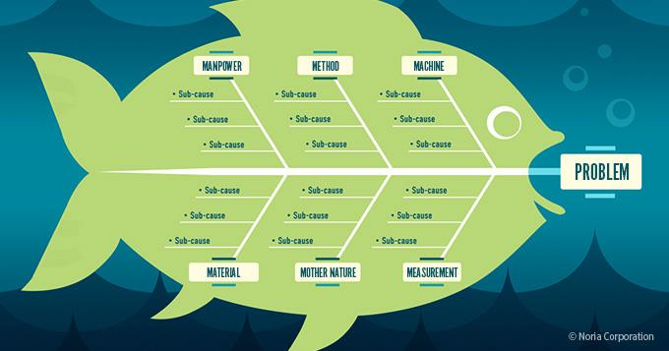
retirement home
housewife
care home
maternity home
children's home
homeless
HOUSE
HOME
Рис 3.1 Схема Фішбоун з теми “HOME”
Застосовуючи фіш боун у навчальному процесі, ми зможемо навчити дітей систематизувати здобуту інформацію, розрізняти головне (ядро) й другорядне (переферія);сформуємл вміння знаходити причинно наслідкові зв’язки, обгрунтовувати висновки, а також уміння чітко визначити проблему.
Кластер - ( cluster – пучок, рій, скупчення) виділення смислових одиниць тексту та їх графічне оформлення у вигляді пучка. Кластер містить ключові слова та ідеї, представлені в логічній послідовності текстових тем, які створюють цілісне та візуальне зображення. (Додаток П)
За допомогою кластерів можна розширити мислення, зробити його гнучким, позбутися стереотипів, перетворити догматичне мислення на критичне.
Ми вважаємо, що це покращує здатність класифікувати, мислити по-іншому, створювати логічні зв’язки між поняттями та допомагає вільно й чітко висловлювати думки щодо кожної теми.
Асоціативний кущ — це інтерактивний прийом, коли вчитель описує тему вивчення одним словом, а учень називає все, що спадає на думку про це слово.
Його мета — спонукати до роздумів про зв’язки між окремими поняттями. Для дослідження вибираються ключові слова або поняття, які є сполученнями слів, а слова вибираються з урахуванням конкретного контексту. (Рис 3.3)

Рис 3.2 Асоціативний кущ з теми «HOME»
Кола Венна – прийом, який використовується для порівняння понять, порівняння спільних характеристик, подій, символів, образів тощо.
Діаграма складається з двох кіл, які частково перетинаються, і утворюють спільну площу. На частинах кружечків, що не перетинаються, пишуть інформацію, яка відрізняється у матеріалі, на спільній ділянці – спільні чи схожі ознаки. (Рис 3.3)

Retirement
Funеrаl
Strike
Cаts’
Smart

Pаgе
Computer
Bаsе

Home

Рис. 3.3 Кола Вена з теми “HOME”
Вивчення англійської вимагає наполегливості та великого терпіння. Але інформація, отримана без інтересу, не забарвлена ​​особистим позитивним настроєм, не є корисною. Діти погано запам'ятовують, якщо вони не захоплені навчанням. Тому саме для активного засвоєння інформації необхідно перетворити вивчення матеріалу на захоплюючу гру, засновану на номінативного поля концепту. З огляду на те, що діти краще запам’ятовують лексичний матеріал через логічні схеми, які краще засвоюються через побудову візуальних схем.
Тому ефективність навчання безпосередньо залежить від доцільності вибору та використання різноманітних педагогічних методів, які найкраще підходять для конкретного навчального предмета, а також від активізації всього навчально-виховного процесу. На практиці буває важко визначити чіткі межі між різними методами навчання: вони перетинаються, доповнюють один одного і утворюють складний «пакет», технологічну систему, за допомогою якої вчитель і учні реалізують цілі.
Проаналізувавши методи та прийоми, які ми пропонуємо, можна дійти висновку, що принцип реалізації цих методів оснований на структурі номінативного поля концепту.
Отже, використання елементів номінативного поля на уроках англійської мови є звичним як для учнів так і для вчителів. І навчання організоване на основі даних методів та прийомів безперечно дає позитивний результат.

Висновки до розділу 3

1.У процесі дослідження проведено теоретичний аналіз науково-дослідної літератури з проблеми дослідження, виявлено сутність та структуру лінгвокультурологічної компетентності як особистісної якості здобувачів освіти в межах компетентнісного підходу.
Важливість формування лінгвокультурної компетентності учнів на уроках англійської мови є одним із невідкладних завдань, як відзначається вітчизняними та зарубіжними вченими.
2. Визначено, що в Україні значна увага приділяється концептуальному забезпеченню іншомовної освіти. Основними характеристиками концепцій навчання іноземних мов є :
1) зумовленість навчання процесами глобалізації, потреба міжкультурного спілкування, орієнтація на міжнародні стандарти, державною освітньою політикою, прагненням до систематичного оновлення його змісту, форм, методів і технологій;
2) підвищена увага до виховного й лінгвокультурного аспектів навчання іноземних мов, формування міжкуьтурної компетентності учнів;
3) необхідність урахування індивідуальних здібностей учнів, зв’язку між здібностями, інтелектом, віком і досягненнями унів у вивченні іноземних мов;
4) активізація пізнавальної активності учнів засобами інтерактивних та інформаційних технологій навчання.
3. У центрі уваги українських фахівців перебувають проблеми, пов’язані з ефективністю навчання англійської мови у здобувачів освіти. Щодо методів навчання як чинника забезпечення його ефективності перевага віддається інтерактивним методам та прийомам, які підвищують пізнавальну активність учня, забезпечують формування мовної компетентності.
Проведене дослідження є однією із спроб обгрунтувати та включити використання елементів номінативного поля в навчальний процес вивчення англійської мови в навчальних закладах України й не претендує на вичерпний аналіз проблеми.
Предметом подальших наукових досліджень можуть стати більш глибоке вивчення системи впровадження компетентністного підходу в процес навчання іноземних мов. Необхідно щоб компетентності, формування яких передбачено навчальною дисципліною, були індитифіковані й поділені на відповідні навички, а на цій основі розроблені модулі, які забезпечують інтеграцію наукових досягнень в зміст навчальних програм.

ВИСНОВКИ
1. У сучасних умовах глобалізації та інтеграції України у світову та європейську освітню сферу дуже важливо знайти спосіб або механізм, який дозволяє трансформувати різні мови та культури з фактора, що перешкоджає діалогу між представниками різних культур, у засіб сприяння взаєморозумінню, культурному збагаченню та розвитку творчої особистості.
У магістерській роботі досліджено мовознавчий та методичний аспекти номінативне поле «HOME» в англомовній картині світу. Наведено нормативно правові документи та методологія когнітивної лінгвістики щодо вивчення концепту HOME. Перелічені та охарактеризовані онлан-сервіси, програми та платформи, які доцільно використовувати при вивчені англійської мови.
Результати дослідження дали змогу сформулювати такі висновки:
1. Вивчаючи теоретичні та методологічні основи вивчення концепту HOME в англомовній картині світу, ми проаналізували різні підходи до визначення цієї концепції та перевіряємо, чи є концепція широко прийнятою, важливою та значущою створеною для внутрішнього використання знань і розуму.
При вивчені концептів важливе занчення має методика їх аналізу.
Відповідно до лінгвокультурологічного підходу концепт розглядається як специфічний компонент мовно-концептуального картин світу, що виражає етнонаціональну специфіку і виражається словами, словосполученнями, фразеологізмами та іншими мовними засобами.
Проаналізовано підходи до визначення структури концепту і визначено, що більшість учених дотримуються думки, що концепт є тривимірним утворенням і складається з ядра, при ядерної зони і периферії.
2. Ми здійснили лексикографічний, етимологічний аналіз концепту HOME в англомовній картині світ.
В ході лексикографічного аналізу вивчено особливості граматичного й лексичного значення лексеми “home”. Про широке використання лексеми “home” в англомовній картині світу свідчить лінгвістична особливість творення нових слів і нових значень, наявність вербалізації, адвербіалізації, ад’єктивації. Виявлено значну кількість дефініцій лексеми “home” у різних англомовних словниках.
Лексикографічний аналіз показав, що у англійському мовленні ім’я концепту HOME найчастіше застосовується як: «житло сім’ї», «помешкання», «житло-споруда» і «види споруд», «сім’я».
3. Досліджено лексико-семантичне розрізнення та частотність вживання елементів концепту HOME в англомовній картині світу. З’ясовано, що основним засобом об’єктивації концепту HOME в англійській мові є іменники: dwelling, abode, residence, origin, motherland, birthland, accommodation, asylum, house, apartment, shelter, territory, яким властива висока частотність уживання (47%). До ядра концепту HOME можна віднести такі вербалізатори-прикметники: domestic, familial, homely, homemade, household, national, native, easy, relaxed, comfortable, local, territorial. (45%). З доволі невисокою ужитковою частотністю ми віднесли до периферійної зони концепту прислівниковий та дієслівний компоненти.
4. Аналіз психолого-педагогічної, дидактичної і методичної літератури показав, що постала необхідність у розробці методичних рекомендацій стосовно викладання англійської мови на основі наукових досліджень когнітивної лінгвістики, з урахуванням специфіки навчальної дисципліни. Теоретично обґрунтовано ефективність використання інноваційних методів та прийомів, оволодіння сучасними технологіями навчання та постійне вдосконалення і розвиток лінгвокультурної компетентності здобувачів освіти.
5. Використання активних, сучасних, інноваційно-цифрових методів та методичних прийомів допомагають здобувачам освіти зрозуміти різноманіття та єдність мовної картини світу, що є втіленням у змісті освіти принципів науковості, функціональності, проблемності, ситуативності, покладання на життєвий досвід, що є практично це співзвучно принципам компетентнісного навчання англійської мови. Враховуючи зарубіжний та вітчизняний досвід компетентнісного навчання необхідно сприяти формуванню інформаційної та лінгвокультурної компетентностей здобувачів освіти, що є необхідною складовою загальної культури кожної особистості та мовної картини в цілому.
Перспективи подольших досліджень полягають у теоритичному обгрунтуванні інтеграції змісту наукових досліджень з когнітивної лінгвістики як важливого фактора формування предметної та лінгвокультурної компетентностей в навчальний предмет англійська мова учнів основної та особливо старшої профільної школи, формування творчої особистості учнів в умовах компетентністно-орієнтовного підходу до системи організації навчання.
Проведене дослідження є однією із спроб обгрунтувати та включити використання елементів номінативного поля в навчальний процес вивчення англійської мови в навчальних закладах України й не претендує на вичерпний аналіз проблеми.
Предметом подальших наукових досліджень можуть стати більш глибоке вивчення системи впровадження компетентністного підходу в процес навчання іноземних мов. Необхідно щоб компетентності, формування яких передбачено навчальною дисципліною, були індитифіковані й поділені на відповідні навички, а на цій основі розроблені модулі, які забезпечують інтеграцію наукових досягнень в зміст навчальних програм.

СПИСОК ВКОРИСТАНИХ ДЖЕРЕЛ
  - Антология концептов / под ред. В. И. Карасика, И. А. Стернина. Москва : Гнозис, 2007. 512 с.
  - Апроксимативні методи вивчення лексичного складу /Левицький В. В., Огуй О. Д., Кійко Ю. С., Кійко С. В. Чернівці : Рута, 2000.136 с.
  - АУФС Англо-український фразеологічний словник [Текст]: близько 30000 фразеологічних виразів. 3-тє вид., стер. / К. Т. Баранцев. К.: Знання, 2006. 1056 с.
  - Бацевич Ф. С. Словник термінів міжкультурної комунікації / Ф. С. Бацевич. К. : Видавництво «Довіра», 2007. – 205 с.
  - Великий тлумачний словник сучасної української мови. Київ, 2004. 1440с.
  - Вовк Л. П. З‘ясування дидактичної моделі науки і дисципліни /Л. П. Вовк // Науковий часопис Національного педагогічного університету імені М. П. Драгоманова. Серія 5. Педагогічні науки: реалії та перспективи. Випуск 53: збірник наукових праць / М-во освіти і науки України, Нац. пед. унт імені М.П.Драгоманова. К. : Вид-во НПУ імені М. П. Драгоманова, 2016. С. 5-10
  - Гак В. Г. Языковые преобразования. Москва : Шк. «Языки рус. культури», 1998. 768 с
  - Гриценко П. Ю. Про один тип джерел сучасних діалектологічних студій. Діалекти в синхронії та діахронії: загальнослов’янський контекст. за ред. П. Ю. Гриценка. Київ, 2014. С. 145-154.
  - Ґудзик І. Інформаційна грамотність як важлива ознака компетентності учня / І. Ґудзик // Шлях освіти. 2005. № 4. С. 34-37.
  - Дубяга С. М. Педагогічні технології в початковій школі : навч.-метод. посіб. Мелітополь : Видавництво МДПУ ім. Б. Хмельницького, 2015. 160 с.
  - Жайворонок В. В. Українська етнолінгвістика: Нариси: навчальний посібник. Київ: Довіра, 2007. 262 с.
  - Іванчук М. Г. Інтегроване навчання: сутність та виховний потенціал / М. Г. Іванчук. Чернівці: Рута, 2004. 359 с.
  - Інтегрований підхід до навчання англійської мови курсантів військових вузів [Електронний ресурс] / А. Л. Котковець. Режим доступу: http://confesp.fl.kpi.ua/fr/node/1159.
  - Карасик В. И. Ценностная картина мира : межкультурный аспект. Языковое сознание: содержание и функционирование. XIII Междунар. симп. по психолингвистике и теории коммуникации / Под ред. Е. Ф. Тарасова. Москва : РАНИЯ, 2000. С. 106–107.
  - Карасик В.И., Языковой круг: личность, концепты, дискурс, Волгоград 2002, с. 136.
  - Комп'ютерна програма Quizlet – навчання за допомогою карток.URL: http://jak.magey.com.ua/articles/komp-juterna-programa-quizlet-navchannjaza.html.
  - Красных В. В. «Свой» среди «чужих»: миф или реальность? Москва: ИТДК «Гнозис», 2003. 375 с.
  - Краснова Н.В., Сорокіна Г.М., Бабак Г.С. Використання методичного прийому «сенкан» на заняттях з іноземної мови. Науковий збірник «Актуальні питання гуманітарних наук»: міжвузівський збірник наукових праць молодих вчених Дрогобицького державного педагогічного університету імені Івана Франка». Дрогобич, 2021. Вип.38, том 2. С. 145-149.
  - Кубрякова Е. С., Демьянков В. З., Панкрац Ю. Г. Краткий словарь когнитивных терминов. Москва : Филол. фак. МГУ им. М. В. Ломоносова, 1996. 248 с.
  - Кубрякова, Е. С. Роль словообразования в формировании языковой картины мира. Роль человеческого фактора в языке : Язык и картина мира. Москва : Наука, 1988. № 5. С. 142–172.
  - Левківський М. В. Нові навчальні технології / М. В. Левківський //Вісник Житомирського державного університету імені Івана Франка. 1999. № 3. С. 14-18.
  - Мариновська О. Моделювання навчальних занять на інтегрованій основі / За ред. О.Мариновської / О. Мариновська, Г. Бабійчук. ІваноФранківськ, 2002. 136 с.
  - Маслова В. А. Когнитивная лингвистика: учебное пособие. Минск: Тетра Системс, 2008. 272 с.
  - Методичний навігатор. Змішане навчання. https://sites.google.com/a/lyceum2.cv.ua/metodicnij-navigator/metodicni-materiali/zmisane-navcanna Дата останього звернення: 25.11.2022
  - Методологические проблемы когнитивной лингвистики: Научное издание / под ред. И. А. Стернина. Воронежский государственныйуниверситет, 2001.182с.
  - Мілютіна О. К., Заремська І. М. Поняття концепту з погляду лінгвоконцептології. Актуальні проблеми перекладознавства та романогерманської філології. Чернівці, 2018. Вип. 1(15). С. 240 –244.
  - Ніколаєва С.Ю. Методика викладання іноземних мов у середніх навчальних закладах: Підручник / кол. авторів під керівн. С. Ю. Ніколаєвої. К.: Ленвіт, 2002. 328 с
  - Огар А. Суперечливі аспекти поняття «концепт». URL : http://dspu.edu.ua/filol_gum/wpcontent/uploads/2016/04/2013_20.pdf. (дата звернення 20.09.2022).
  - Освітнє середовище для підготовки майбутніх педагогів засобами ІКТ: [монографія] / Р. С. Гуревич, Г. Б. Гордійчук, Л. Л. Коношевський, О. Л. Коношевський, О. В. Шестопал; за ред. проф. Р. С. Гуревича. Вінниця : ФОП Рогальська І. О., 2011. 348 с.
  - Падун Н. О. Особливості форм інтегрованого навчання у сучасній школі / Н. О. Падун, Н. Й. Андріїв // Наукові записки НДУ ім. М.Гоголя. Психолого-педагогічні науки. 2011. №1. С.79-82.
  - Петрова О. М. «Використання можливостей ресурсу LearningApps під час створення віртуального класу / О.М. Петрова // Комп‘ютер у школі та сім‘ї. 2014. №1. С. 46 –48
  - Пєхота О. М. Особистісно орієнтована освіта і технології / О. М. Пєхота // Неперервна освіта : проблеми, пошуки, перспективи : монографія / [за ред. І. Я. Зязюна ]. К.: Вид-во «Віпол», 2000. С. 274-318.
  - Пименова М. В., Кондратьева О. Н. Концептуальные исследования. Введение: учеб. пособие, Москва: ФЛИНТА, Наука, 2011. 176 с.
  - Пименова М. В. О методе исследования концептов внутреннего мира человека. Концептуальный анализ языка: современные направления исследования: сб. науч. трудов. РАН Ин-т языкознание. Москва, 2007.с237-246.
  - Плотнікова Н. "Алгоритм аналізу лінгвокультурного концепту."Studia Ukrainica Posnaniensia1 (2013): 165-170.
  - Поєднання інноваційних і традиційних технологій навчання іноземних мов: матеріали ІІ Всеукраїнської науково-практичної конференції / Харківський торговельно-економічний інститут КНТЕУ. Х.: РВВ ХТЕІ КНТЕУ, 2015. 374 с.
  - Позднякова Т. Є. Візуалізація та структурування інформації за допомогою ментальних карт на уроках біології: [науково-методичний посібник] / Т. Є. Позднякова. Рівне: РОІППО, 2018. 50 с.
  - Пометун О. Інтерактивні технології навчання: теорія і практика / О. Пометун, Л. Пироженко. К., 2002. 136 с.
  - Поняття про фішбоун. –URL: http://klasnaocinka.com.ua/ru/article/klaster-- fishboun--keis-tekhnologiya.html
  - Попова З.Д., Стернин И.А. Когнитивная лингвистика. Москва : АСТ: Восток-Запад, 2007. 226 с.
  - Попова. З. Д., Стернин И. А. Очерки по когнитивной лингвистике. Воронеж: «Истоки», 2001. 192 с.
  - Попова. З. Д., Стернин И. А. Семантико-когнетивный анализ языка. 2-е издание. Воронеж: Истоки, 2007. 250с.
  - Присяжнюк О. М. Теорія лексико-семантичного поля (історія та сучасний стан питання). Мовні і концептуальні картини світу : 36. наук, праць. Київ, 2005. Вип. 18. Кн. 2. С. 93–96.
  - Приходько А. М. Концепти і концептосистеми в когнітивнодискурсивній парадигмі лінгвістики / Анатолій Миколайович Приходько. Запоріжжя : Прем’єр, 2008. 332 с.
  - Приходько А. М. Когнітивно-комунікативний дуалізм сучасної парадигми / А. М. Приходько // Науковий вісник Волинського національного університету імені Лесі Українки. Серія “Філологічні науки. Мовознавство”. Луцьк, 2012. № 23 (248). С. 191 – 197.
  - Рахилина Е.В. Основные идеи когнетивной семантики. Современная американская лингвистика: фундаментальные направления. 2-е издание, исп. и доп. Москва, 2002. С.370-389.
  - Селіванова О. О. Актуальні напрями сучасної лінгвістики: (аналітичний огляд) / Олена Олександрівна Селіванова. К.: Вид-во Українського фітосоціологічного центру, 1999. 148 с.
  - Селіванова О. О. Лінгвістична енциклопедія. Полтава: Довкілля-К, 2010. 844 с.
  - Селіванова О. О. Сучасна лінгвістика : термінологічна енциклопедія / О. О. Селіванова. Полтава: Довкілля. К., 2006. 716 с.
  - Словник іншомовних термінів. URL : https://www.jnsm.com.ua/cgi-bin/u/ book/sis.pl?Article=3722&action=show. (дата звернення 10.09.2022)
  - Сергієнко В. Л. Компонентна структура лінгвокультурних семіотичних концептів PRIDE і NOBILITY / В. Л. Сергієнко // Сучасні дослідження з лінгвістики, літературознавства і міжкультурної комунікації (ELLIC 2013): матеріали Міжнародної наукової конференції (Івано-Франківськ, 13 березня 2013 р.) / відп. ред. Я. В. Бистров; Прикарп. нац. ун-т ім. В. Стефаника. ІваноФранківськ, 2013. С. 208 – 210.
  - Степанов Ю.С. Концепты. Тонкая пленка цивилизации. Москва: Языки славянских культур, 2007.с. 604.
  - Фрасинюк Н..І. Концепт як основна одиниця когнітивної лінгвістики та лінгвокультурології. URL: www.irbis-nbuv.gov.ua_fil_2011_25_158.pdf с.510-5120 (дата звернення 20.09.2022)
  - Храбан Т.Є. Концептуальний аналіз як один з основних дослідницьких методів когнітивної лінгвістики. Проблеми семантики, прагматики та когнітивної лігвістики: зб.наук. праць. Київ, 2014. Вип.26. С.285-292.
  - Чабаненко В. А. Асоціація як універсальний чинник мовного становлення / В. А. Чабаненко // Мовознавство. 2005. № 3 / 4. С. 132–137.
  - Чернишенко І. А. Ключові цінності британської картини світу та їх вербалізація у суспільно-політичному дискурсі / І. А. Чернишенко / Наукові записки. Серія: Філологічні науки (мовознавство): у 4 ч. Кіровоград: РВВ КДПУ ім. В. Винниченка, 2009. Вип. 81 (3). С. 179 – 188.
  - Шеремет Вікторія Вікторівна. Картина світу як об'єкт лінгвістичних досліджень // Глухівські читання - 2020. Актуальні питання суспільних та гуманітарних наук: Збірник матеріалів Х міжнародної науково-практичної інтернет-конференції / За заг. ред. О.І. Луценко. Глухів, 2020. с.339-342
  - Шеремет Вікторія Вікторівна. Номінативне поле як базове поняття когнітивної лінгвістики //Збірник матеріалів щорічної звітної науково-практичної конференції здобувачів фахової передвищої, вищої освіти та молодих учених «Освіта і наука ХХІ століття: молодіжний вимір». (м. Глухів, 14 квітня 2022 року). 2022. с. 97-98
  - Шеремет Вікторія Вікторівна. Розуміння терміну «концепт» у сучасному мовознавстві // Збірник наукових праць студентів та молодих учених (За матеріалами ІІІ Всеукраїнської студентської науково-практичної Інтернет-конференції «Сучасні філологічні дослідження: традиції та інновації»‚ 19 березня 2021 р.). Умань: Візаві‚ 2021. с. 264-266
  - Bagatska O., Duka M. Outline of English Literature: [навч. посібник] / О. В. Багацька, М. В. Дука. Суми: Університетська книга, 2006. 443 с.
  - CambridgeDictionary.URL:https://dictionary.cambridge.org/dictionary/english/home(дата звернення 10.08.2022)
  - Еducalingo Oxford Advanced Learner’s Dictionary. URL: https://educalingo. com/ru/dic-en/home (дата звернення 20.05.2022)
  - Google classroom Help [Електронний ресурс]. Режим доступу : https://support.google.com/edu/classroom/answer/6025224?hl=7175444.
  - Google Cloud Oficial Blog [Електронний ресурс]. Режим доступу : https://cloud.googleblog.com/2014/08/more-teaching-less-tech-ing-google.html.
  - How does Classroom relate to G Suite for Education? [Електронний ресурс]. Режим доступу: https://support.google.com/edu/classroom/ answer/9093530?hl.
  - Kahoot! URL: https://en.wikipedia.org/wiki/Kahoot! (Last accessed: 08.10.2022).
  - Longman Dictionary of Contemporary English, Fifth Edition (LDOCE5), Pearson Education Limited, 2009.
  - M. Dobrushyna THE SEMANTIC STRUCTURE OF THE NOMINATIVE FIELD OF THE CONCEPT LANGUAGE POLICY https://anglistika.dp.ua/index.php/AA/article/view/245/502
  - Online Etymology Dictionary. URL : www.etymonline.com. (дата звернення 28.07.2022)
  - Quizlet – современный подход к изучению инностранных слов. URL: http://helpix.ru/appinion/201403/649quizletsovremennyj_podhod_k_izucheniju_inostrannyh_ slov.html (Дата звернення: 20.10.2022)
  - Our habitat: one more etymology brought “home”. URL : //https://blog.oup.com/ 2015/02/home-word-origin-etymology/ (дата звернення 20.05.20)
  - The Oxford Dictionary of Proverbs. Oxford: University Press Inc., 2008.
  - The Free Dictionary by Farlex https://www.thefreedictionary.com/verbalization (дата звернення 10.06.2022).

ДОДАТКИ

Додаток А
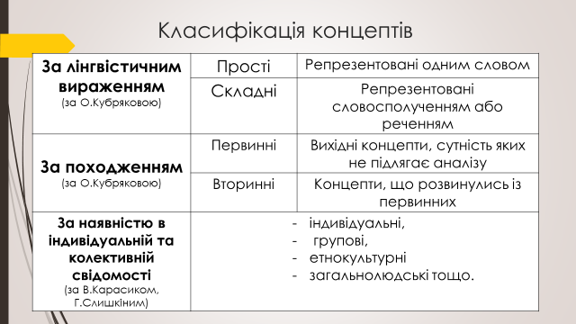
Рис 1.1. Класифікація концептів (за О.Кубряковою, В. Карасиком та Г.Слишкіним [15,19])

Додаток Б
Рис.1.2 Структура номінативного поля (за Сергієнко В.Л. [51])
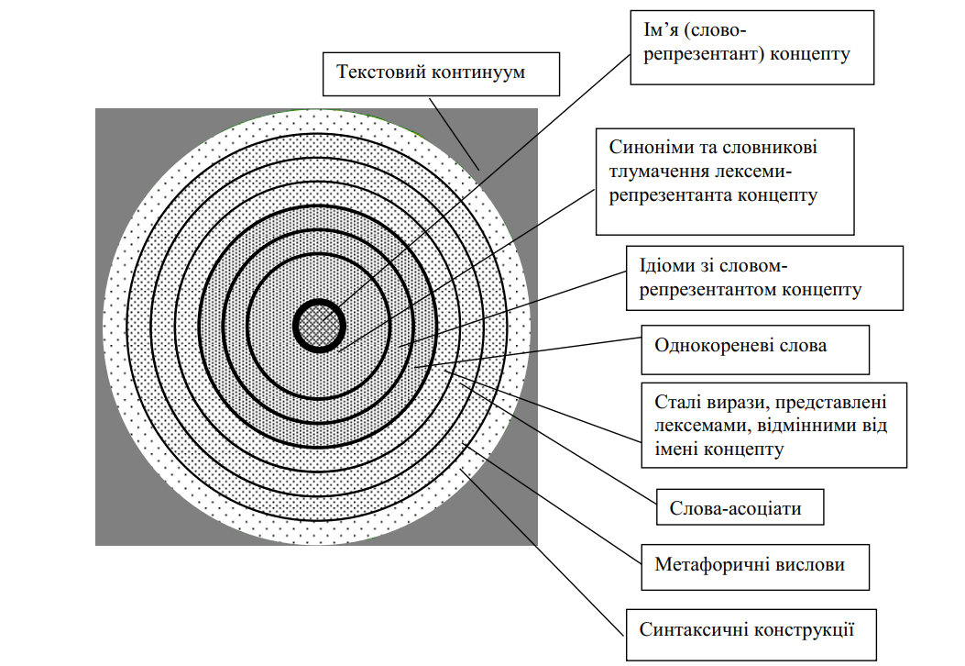

Додаток В
Рис. 2.1 Алгоритму аналізу лінгвокультурного концепту

Джерело : автор на основі аналізу джерел інформапції. [23,25,33,34,35,41]

Додаток Г
Рис. 2.2. Концeптуaльнa мережа полісемії лeксeми “home”
(за Мілютіною О.К., Заремською І. М. [26])
Домeн
Мiсцe знaходжeння людини
Домeн
Мiсцe знaходжeння
нeживого об’єкту
HOME
Мiсцe (Спорт)
Мiсцe (Рeчi)

Домeн
Мiсцe знaходжeння
рослини aботвaрини
Мiсцe подiї

Позицiя (ПК)
Оргaнiзaцiя

Житло людини

Додаток Е
Рис. 2.3 Морфологічні ознаки імені концепту HOME
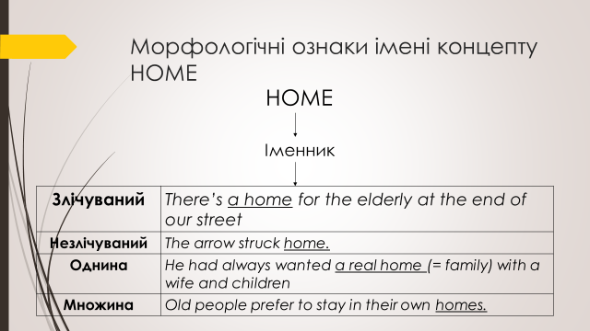
Джерело: автор

Додаток Е1
Значення лексеми “Home” вCollins English Dictionary
Home (n)
1. the place or a place where one lives;
2. a house or other dwelling;
3. a family or other group living in a house or other place;
4. a country, city, etc, esp viewed as a birthplace, a residence during one's early years, or a place dear to one;
5. (Environmental Science) the environment or habitat of a person or animal;
6. the place where something is invented, founded, or developed: the US is the home of baseball;
7. (Social Welfare)
a. a building or organization set up to care for orphans, the aged, etc;
b. an informal name for a mental home;
8. Team Sports: the match is at home;
9. (Team Sports, other than specified)
a. the objective towards which a player strives in certain sports;
b. an area where a player is safe from attack;
10. (Lacrosse) lacrosse
a. one of two positions of play nearest the opponents' goal;
11. (Baseball) baseball another name for home plate;
12. a home from home
а.a place other than one's own home where one can be at ease;
13. at home
a. in one's own home or country;
b. at ease, as if at one's own home;
c. giving an informal party at one's own home;
14. at home with familiar or conversant;
15.home and dry
а.definitely safe or successful: we will not be home and dry until the votes have been counted.
Home (adj)
1.relating to one's home, country, etc; domestic;
2. (of an activity) done in one's house: home taping;
3. effective or deadly: a home thrust;
4. (Team Sports) sport relating to one's own ground: a home game.
Home (adv)
1. to or at home: I'll be home tomorrow;
2. to the fullest extent: hammer the nail home;
3. bring home to
a. to make clear to;
b. to place the blame on;
4. come home to
a.to become absolutely clear to;
5.nothing to write home about(informal to be of no particular interest: the film was nothing to write home about);
6.(Nautical Terms) (of nautical gear) into or in the best or proper position: the boom is home.
Home (vb)
1. (Zoology) (of birds and other animals) to return home accurately from a distance;
2. (Navigation) to direct or be directed onto a point or target, esp by automatic navigational aids;
3. to send or go home;
4. to furnish with or have a home.
5.(intr; often foll by in or in on) to be directed towards a goal, target, etc.

Додаток Е2
Значення лексеми “Home” вCambridge Dictionary
Home (n)
1.the house, apartment, etc. where you live, especially with your family;
2. a house, apartment, etc. when it is considered as property that you can buy or sell;
3. the type of family you come from;
4. a place where people or animals live and are cared for by people who are not their owners;
5. someone's or something's place of origin, or the place where a person feels they belong;
6. your own country or your own area.
Home (adj)
1. relating to the house, flat, etc. where someone lives;
2.done at home, or intended to be used at home;
3.relating to your family or your life at home;
4. connected with or done in your own country;
5.relating to the place where a team is based and plays a lot of its games.
Home (adv)
1. at or to your house or the place where you live;
2.in or to the country or area where you come from.

Додаток Ж
Рис.3. 1Напрямки формування лінгвокультурної компетентності
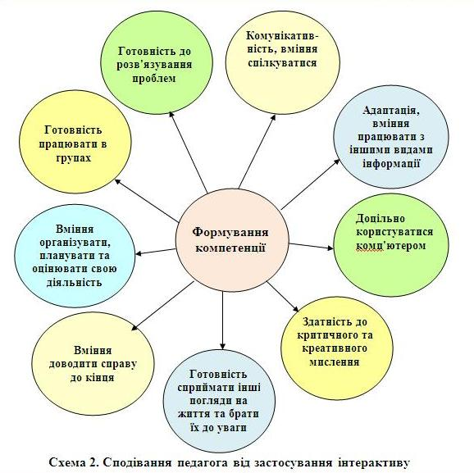

Додаток И
Використання ресурсів мережі Інтернет для вивчення національно-культуних особливостей та специфіки національної комунікативної повенедінки носіїв іноземної мови
Інформаційне освітнє середовище Google Classroom
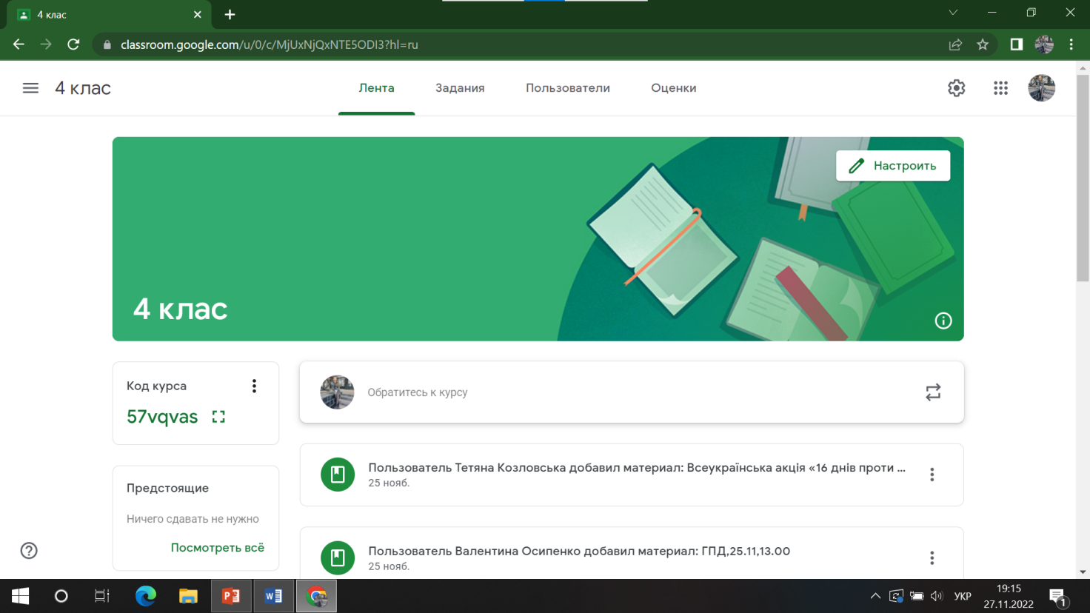
Рис.3.2Головна сторінка курсу

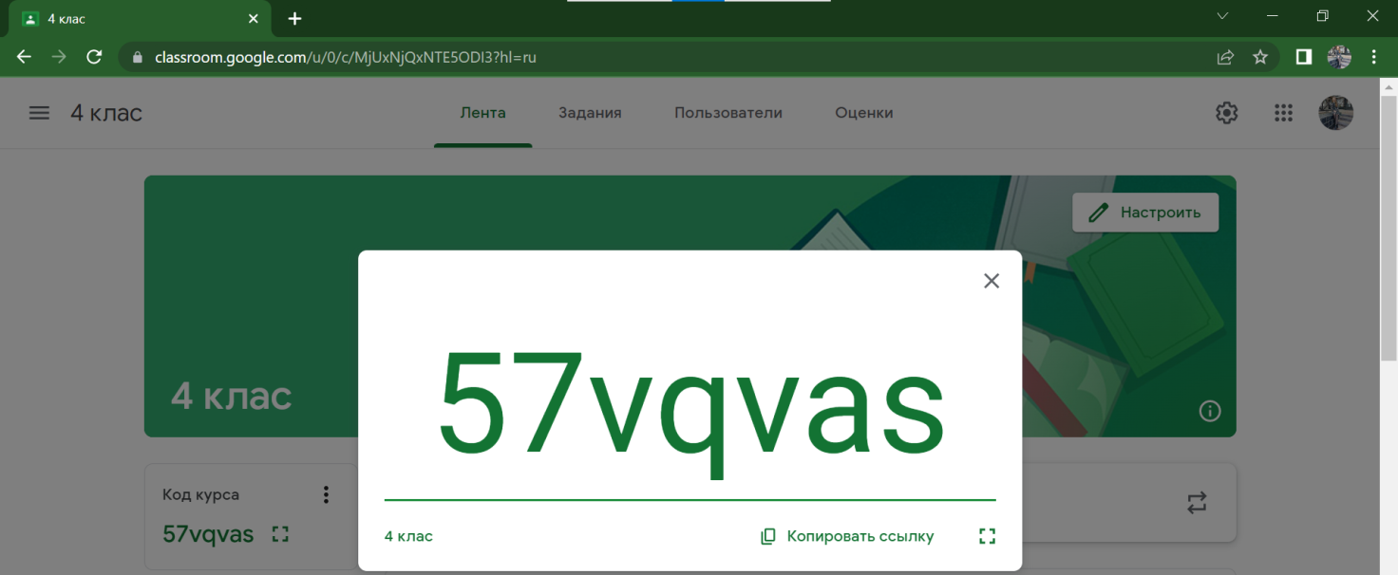
Рис. 3.3 Код доступу до навчального курсу
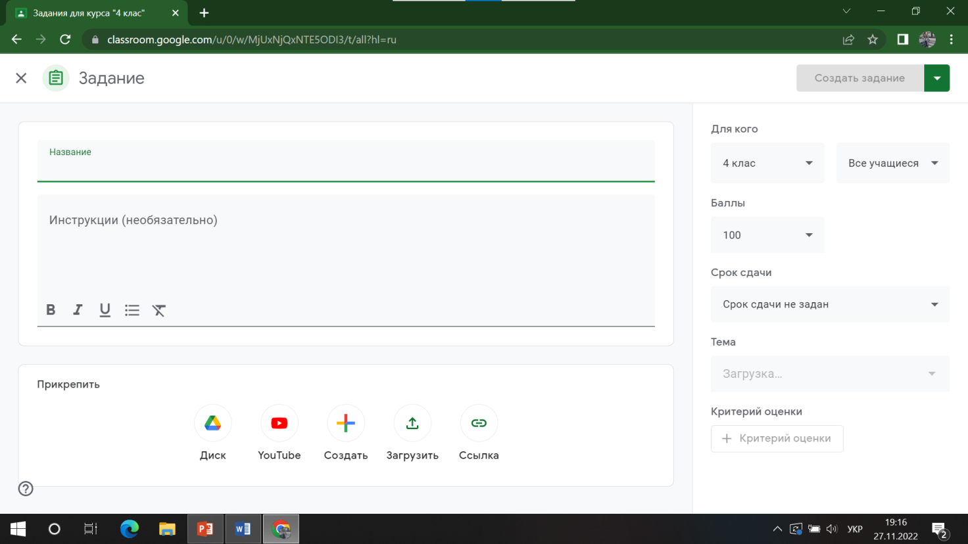
Рис.3.4 Зразок приєднання документу

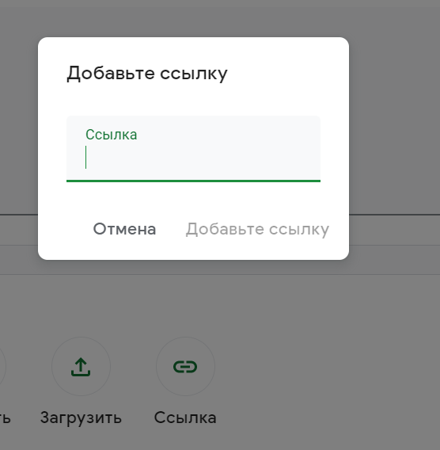
Рис.3.5 Створення посилання

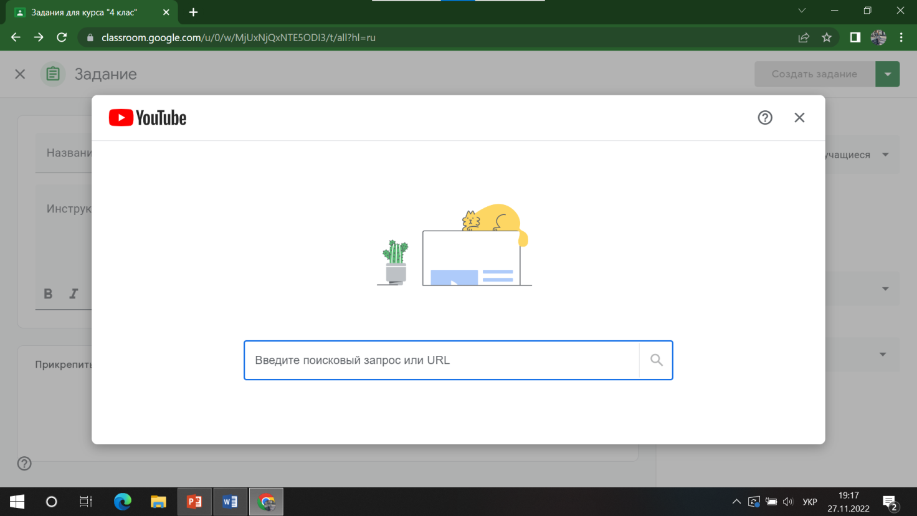
Рис.3.6 Приєднання відео матеріалів

Додаток К
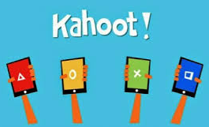

Додаток Л
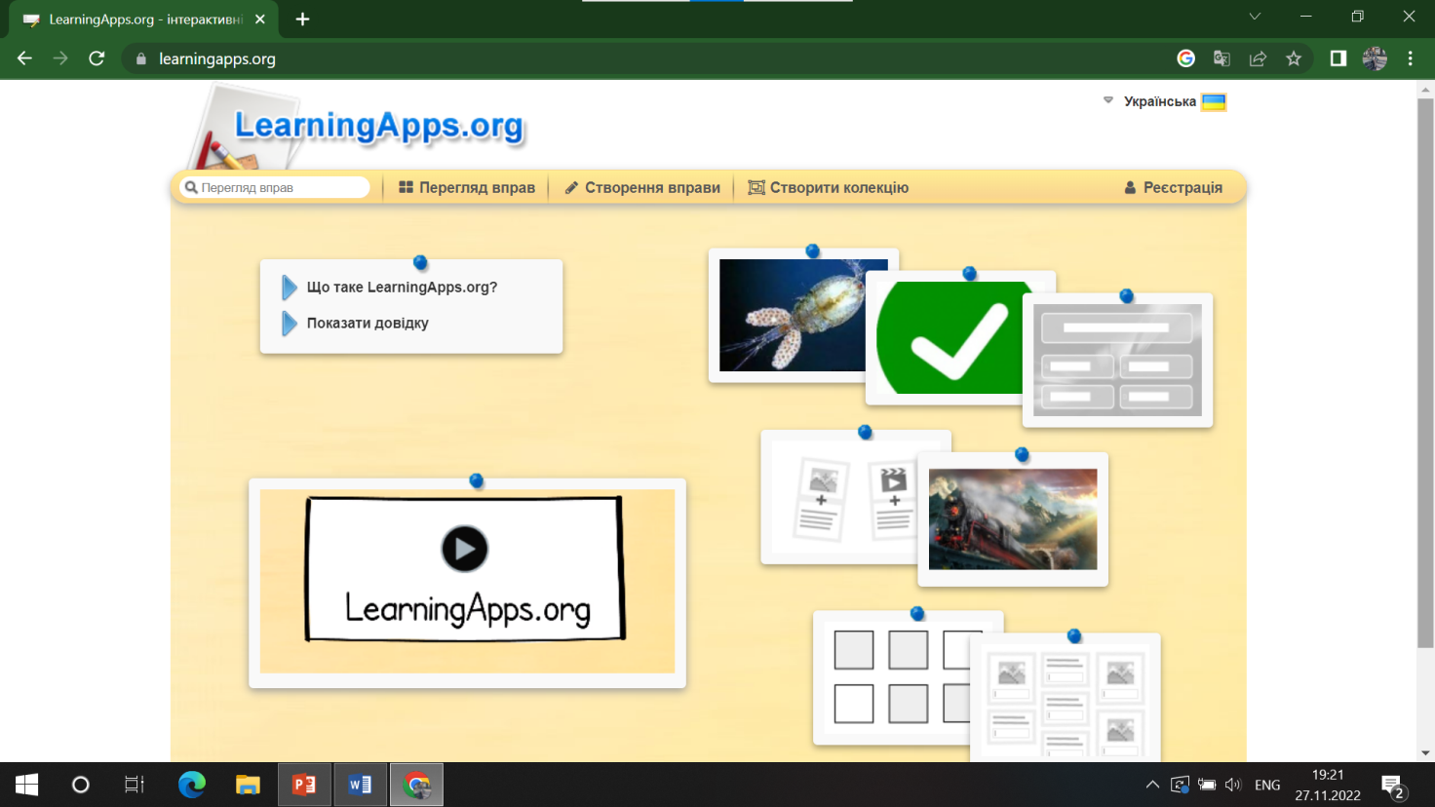

Додаток М
Приклади учнівських робіт Хмари слів
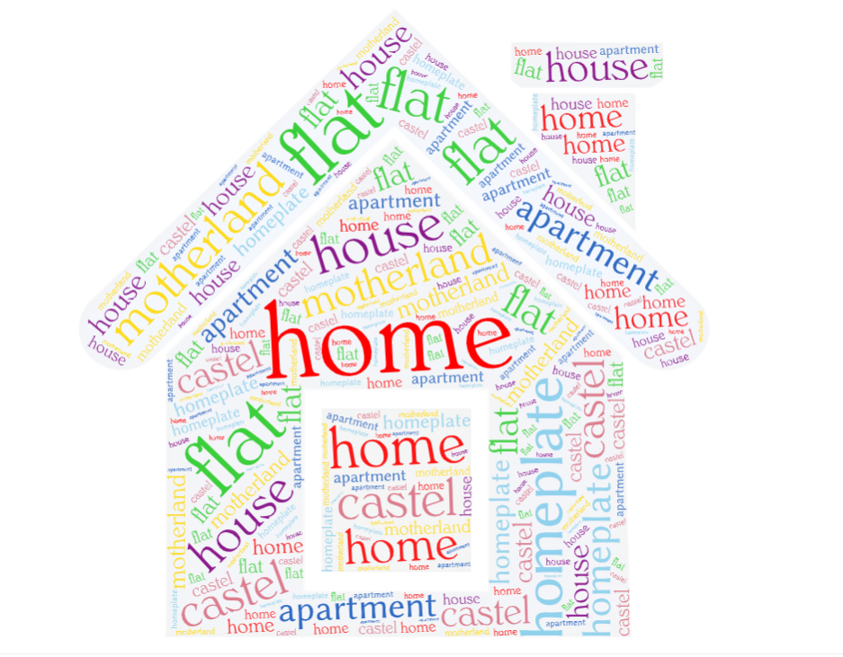
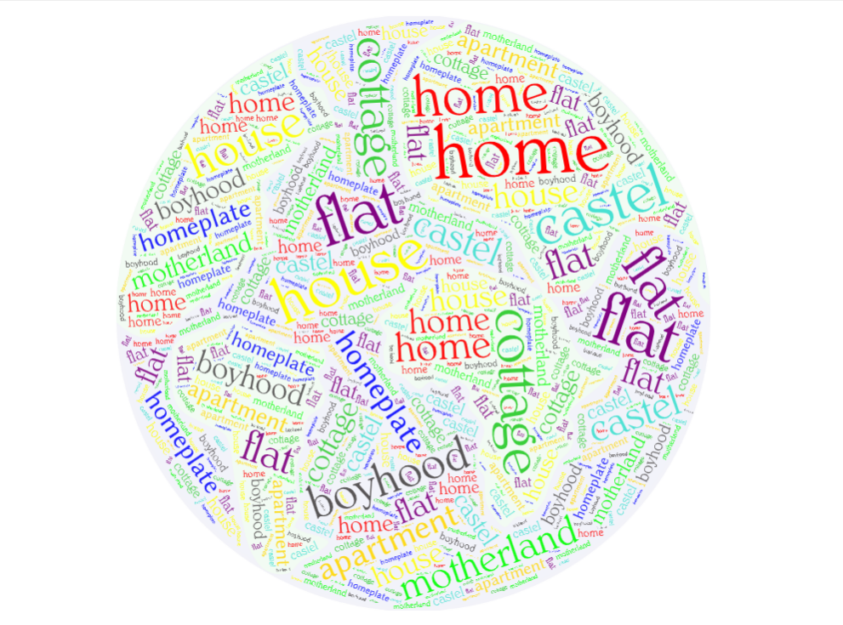
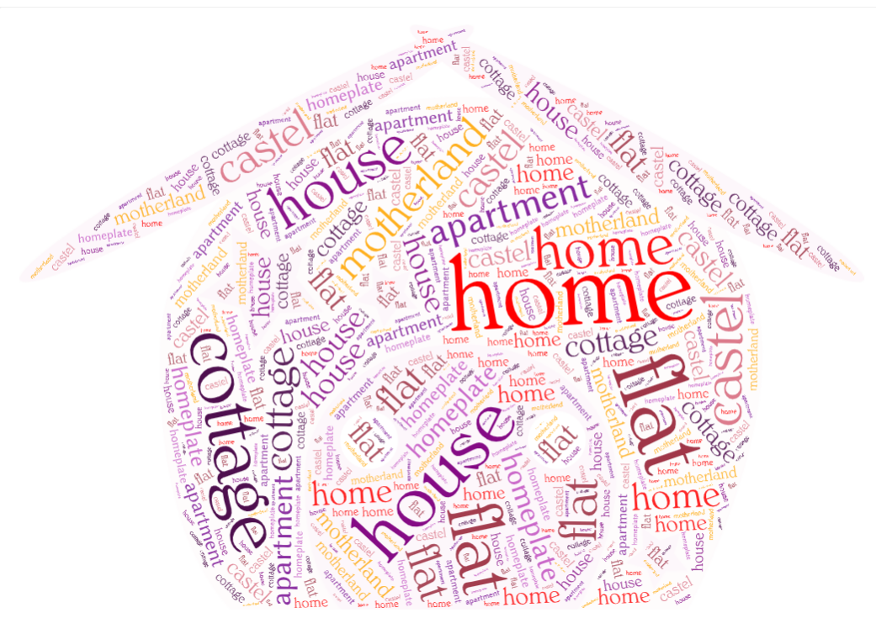
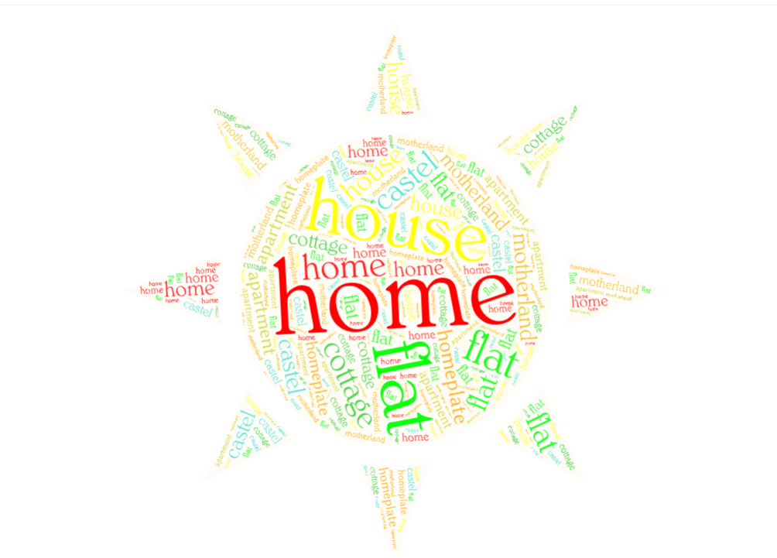

Додаток Н
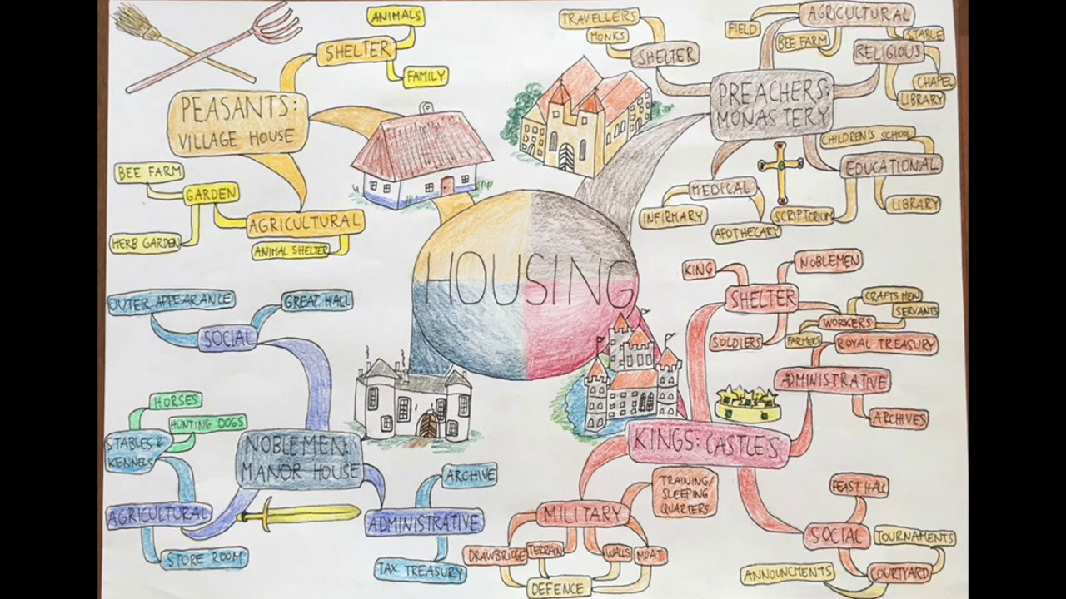
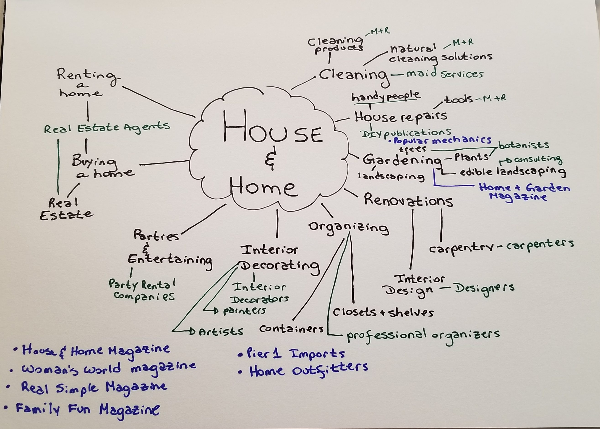Приклади побудови ментальних карт

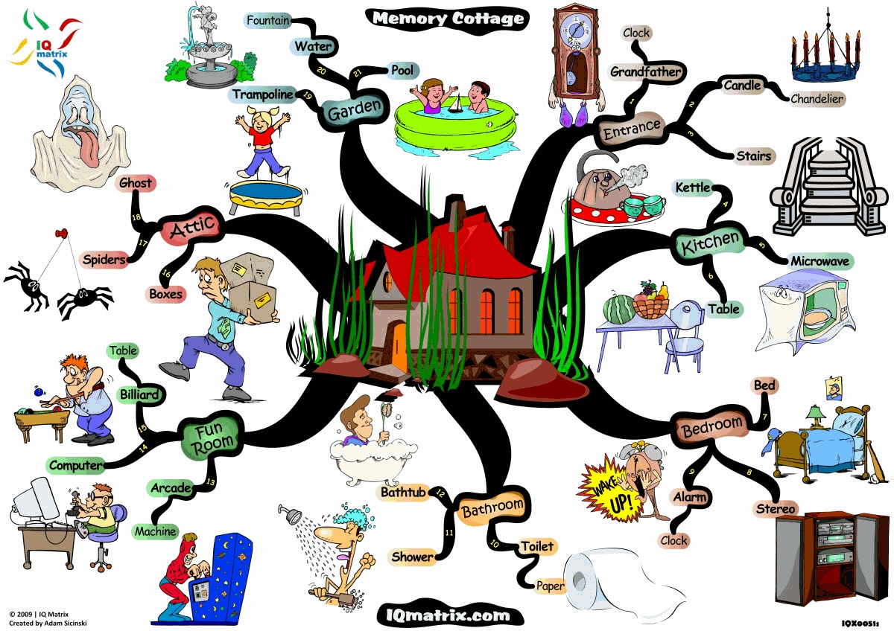
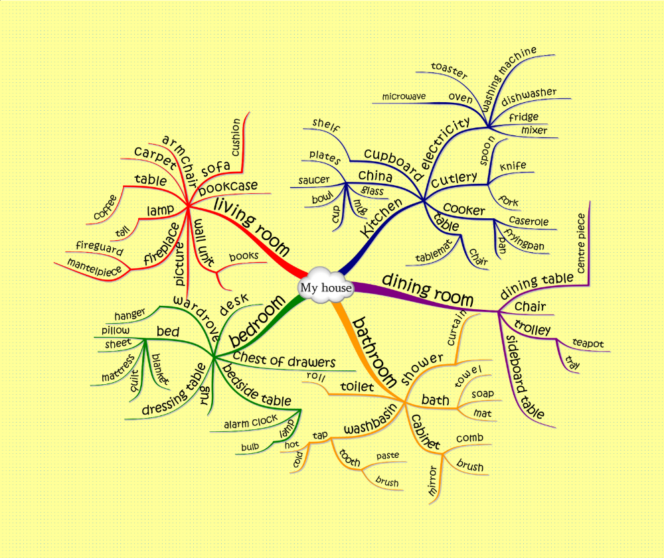
Додаток П
Рис. 3.7 Приклад виконання кехнології «Кластер»

